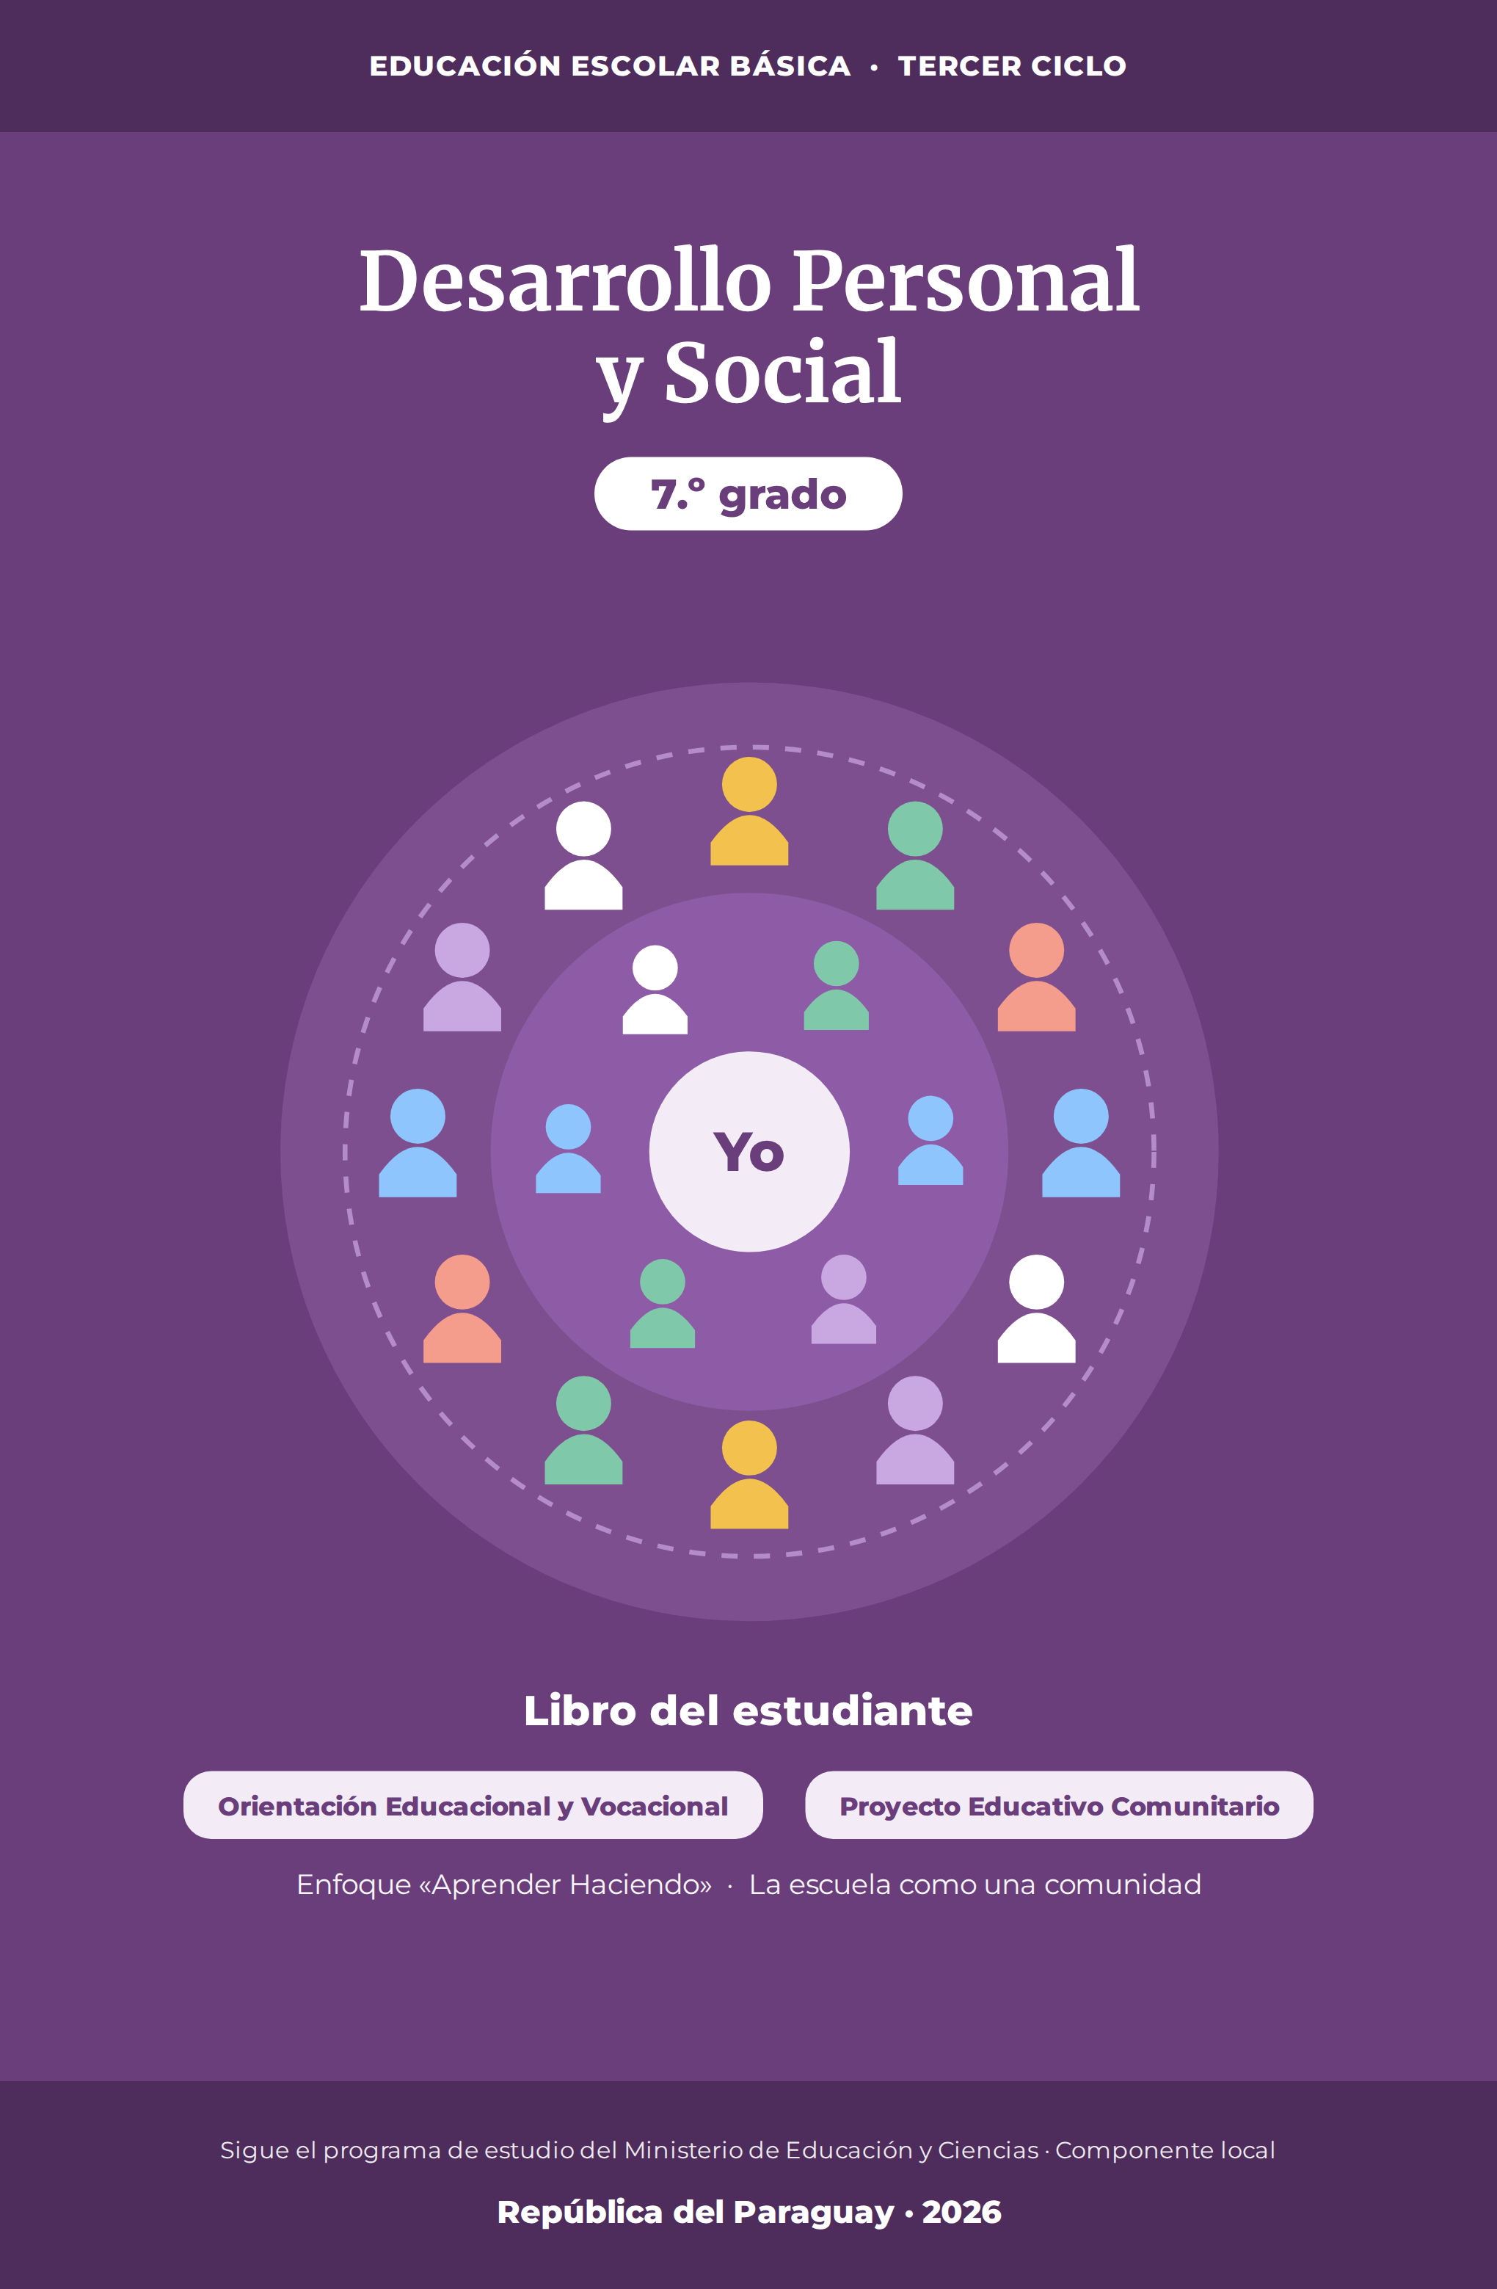

Presentación
Este libro te acompaña en un año importante: el comienzo del tercer ciclo. Desarrollo Personal y Social es un espacio distinto a las demás materias: acá no se trata de aprender fórmulas ni fechas, sino de conocerte, de aprender a convivir y de empezar a imaginar quién querés ser, junto con los demás.
El área tiene dos componentes que vas a trabajar durante todo el año. El primero, Orientación Educacional y Vocacional, recorre siete unidades: el sentido de pertenencia, el autoconocimiento, la vida afectiva, tus derechos y responsabilidades, las organizaciones estudiantiles, la organización del estudio y la gestión de riesgo. El segundo, el Proyecto Educativo Comunitario, te invita a hacer algo concreto por tu escuela: con tu grado vas a detectar una necesidad, elegir un proyecto, planificarlo, llevarlo a cabo, evaluarlo y contarlo a la comunidad educativa.
En cada clase te van a acompañar cuatro compañeros de 7.º grado —Belén, Rodrigo, Dahiana y Matías— por cuyas situaciones vas a ver los temas del año. En los talleres del proyecto, su grado va a desarrollar «Recreo en armonía», un proyecto que te sirve de ejemplo para armar el tuyo.
Muchos temas tocan cosas importantes de tu vida. Recordá siempre que pedir ayuda a un adulto de confianza es un acto de cuidado, nunca de debilidad. Ojalá este libro te ayude a crecer, a conocerte y a cuidarte, junto con los demás. ¡Buen año!

Cómo está organizado tu libro
Encuentro | Qué es | Qué hacés
Clase | Desarrolla una capacidad del programa de estudio. Empieza con una ficha que muestra la capacidad, el tema y los indicadores de logro. | Leés, analizás situaciones, trabajás las actividades y participás de la dinámica grupal.
Taller del proyecto | Uno de los siete encuentros del Proyecto Educativo Comunitario (junio a noviembre). | Trabajás en equipo una etapa del proyecto de tu grado y completás la ficha de la bitácora.
Evaluación de unidad | Una página propia, al cierre de cada unidad, para mostrar lo aprendido. | Resolvés consignas de comprensión, análisis de casos y una posición fundamentada.
Evaluación integradora | Al cierre de cada etapa (junio y noviembre). | Integrás los aprendizajes de varias unidades.

Dentro de las clases vas a encontrar cajas con distintos propósitos:
Caja | Para qué sirve
Ejemplo | Muestra el tema en una situación concreta, casi siempre con Belén, Rodrigo, Dahiana o Matías.
Concepto clave | Resume la idea central de la clase: es lo que conviene subrayar y estudiar.
En Paraguay | Relaciona el tema con nuestras leyes, instituciones y costumbres.
Para cuidarte | Indica cómo protegerte y a quién pedir ayuda.
Mirate | Preguntas sobre vos. Son tuyas: no tienen respuesta correcta, no llevan nota y nadie te obliga a compartirlas.
Para la bitácora del proyecto | Indica qué ficha del proyecto completar con tu equipo.

Las actividades de cada clase tienen tres momentos. En «Pensá y respondé» repasás y aplicás lo aprendido. En «Mirate» reflexionás sobre vos. En «En grupo» trabajás con tus compañeros. Al final del libro encontrás las fichas reproducibles de la bitácora del proyecto, el proyecto modelo completo, un banco de proyectos para adaptar y un glosario.
Índice
Prueba diagnóstica — ¿Qué sabés ya? 4
UNIDAD 1 — Sentido de pertenencia 5
Clase 1 — Bienvenida al tercer ciclo: pertenecer 5
Clase 2 — Cómo se organiza mi colegio 9
Clase 3 — El PEI, los proyectos de la escuela y las normas de convivencia 13
UNIDAD 3 — Vida afectiva 16
Clase 7 — Relaciones afectivas saludables 16
Clase 8 — Tecnología, redes y convivencia 20
Clase 9 — Los cambios de la pubertad y la adolescencia 24
Evaluación de la Unidad 3 — Vida afectiva 28
UNIDAD 4 — Derechos y responsabilidades 30
Clase 10 — Mis derechos y mis responsabilidades 30
Taller PEC 1 — Nuestra escuela como comunidad: qué es un Proyecto Educativo Comunitario 34
Taller PEC 2 — Diagnóstico participativo: conocer y priorizar las necesidades 39
UNIDAD 5 — Organizaciones estudiantiles 44
Clase 13 — Liderazgo: tipos y características 44
Clase 14 — El Parlamento Escolar y la participación protagónica 48
UNIDAD 7 — Gestión de riesgo 52
Clase 19 — Prevención y mitigación frente a los riesgos 52
Clase 20 — Normas de comportamiento en caso de riesgos 56
Evaluación de la Unidad 7 — Gestión de riesgo 60
Créditos y datos de la edición 62

Prueba diagnóstica — ¿Qué sabés ya?
Nombre y Apellido: _______________________________ Curso: ______ Fecha: ____ / ____ / ____
Esta prueba no lleva nota: sirve para que tu docente conozca tu punto de partida. Respondé con tranquilidad y con tus palabras.
1. ¿Qué significa para vos «pertenecer» a un grupo? Escribí una idea.

2. Escribí dos cosas que se te dan bien y una que querés mejorar.

3. ¿Qué es para vos una relación de amistad sana? Nombrá una característica.

4. Nombrá un derecho que tengas como adolescente.

5. ¿A quién le pedirías ayuda si algo te preocupara mucho? No hace falta que escribas nombres: podés indicar un rol (por ejemplo, «un familiar», «un docente»).

6. ¿Cómo organizás tu tiempo para estudiar? Contalo en una frase.

7. ¿Qué cosa de tu escuela te gustaría mejorar junto con tus compañeros? Escribí una idea.

UNIDAD 1 — Sentido de pertenencia
Empezás el tercer ciclo. Un colegio no es solo un edificio: es un grupo de personas del que vas a formar parte durante tres años. En esta unidad vas a descubrir qué significa pertenecer, cómo se organiza tu institución, qué proyectos guían su vida y cómo se construyen, entre todos, las normas que hacen posible la buena convivencia.
Capacidades de la unidad (programa MEC) | • Valora la importancia de integrarse y pertenecer a la comunidad educativa.  • Reconoce la organización interna de la institución educativa.
Período aproximado | Febrero – marzo

Clase 1 — Bienvenida al tercer ciclo: pertenecer
Capacidad | Valora la importancia de integrarse y pertenecer a la comunidad educativa.
Tema | El sentido de pertenencia. Identidad e integración a la comunidad educativa. Historia de la institución.
Indicadores de logro | • Explica con sus palabras la diferencia entre estar en un colegio y pertenecer a su comunidad educativa.  • Reconoce elementos de la historia y de la identidad de su institución (fundación, nombre, símbolos, fechas importantes).  • Propone acciones concretas para integrar a otros y expresa qué aporta al grupo del que forma parte.

Este año arrancás una etapa nueva: el tercer ciclo. Belén, Rodrigo, Dahiana y Matías también. Son cuatro compañeros de 7.º grado que vas a ir conociendo a lo largo del libro. El primer día se sentaron lejos, se miraron sin conocerse y casi no hablaron. Rodrigo venía de la misma escuela que la mitad del grado; Belén no conocía a nadie porque se había mudado en el verano. Hoy, unas semanas después, ya empiezan a sentir que este grado es «suyo». En esta clase vas a pensar qué cambió entre ese primer día y hoy.

¿Qué es pertenecer?
Pertenecer es sentir que un lugar y un grupo también son tuyos, y que vos sos parte de ellos. No es solo estar presente: es que te importe lo que pasa, que los demás te reconozcan y que vos aportes algo. Una persona puede sentarse en el aula todos los días durante un año y, aun así, sentirse ajena. Otra puede llegar a mitad de año y, en pocas semanas, sentirse parte del grupo.
Cuando pertenecés a un grupo, cuidás lo que es común, defendés a tus compañeros y te sentís acompañado. Te alegrás cuando al grado le va bien en un torneo y te preocupás cuando alguien falta muchos días. También te animás a opinar, porque sabés que tu voz cuenta. Ese sentimiento no aparece de golpe: se construye día a día, con gestos pequeños.
El sentido de pertenencia es importante porque nos da seguridad. Las personas que se sienten parte de su grupo aprenden con más tranquilidad, piden ayuda cuando la necesitan y se animan a participar. Por eso, integrarse a la comunidad educativa no es un detalle: es una de las bases para que el año salga bien.

Los círculos a los que pertenezco
No pertenecés a un solo grupo. Pertenecés a tu grado, a tu colegio, a tu barrio o compañía, a tu familia y a tu país. Algunos grupos los elegiste, como un equipo o un coro; otros te tocaron, como tu familia o tu grado. En cada uno ocupás un lugar distinto y aprendés cosas diferentes.
Observá la figura 1.1: vos estás en el centro, y a tu alrededor hay círculos cada vez más grandes a los que también pertenecés. Fijate que todos parten de vos: lo que hacés en el círculo más pequeño influye en los más grandes.
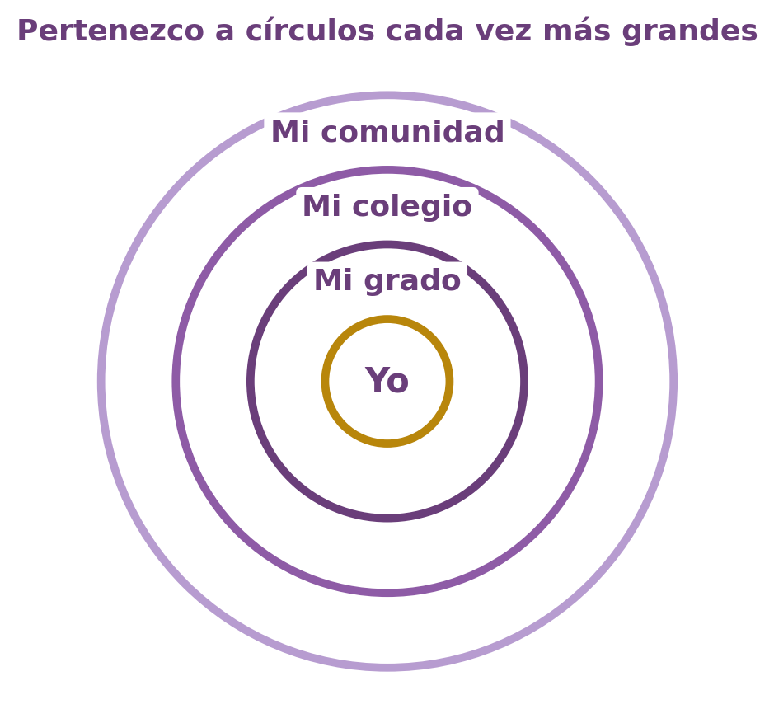
Figura 1.1 — Los círculos de pertenencia.
Cada círculo es más grande que el anterior, pero ninguno reemplaza a otro. Cuando cuidás el aula, estás cuidando también el colegio; cuando respetás a tus vecinos, estás cuidando tu barrio. Y cuando el grado se organiza para ayudar a alguien, está aprendiendo algo que después va a servir en la comunidad. Este año, de hecho, tu grado va a preparar un proyecto para mejorar algo de su entorno: será otra forma de pertenecer.

Integrarse: un camino de ida y vuelta
Integrarse es pasar de «estar» a «ser parte». Ese camino tiene dos direcciones. Por un lado, quien llega tiene que animarse: saludar, preguntar, sumarse a una actividad, mostrar quién es. Por otro lado, quienes ya están tienen que abrir la puerta: invitar, explicar cómo funcionan las cosas, no reírse de quien todavía no sabe.
Muchas veces pensamos que la integración depende solo del compañero nuevo. No es así. Un grupo que se cierra, que habla siempre de cosas que solo entienden algunos o que se burla de quien es distinto, hace que pertenecer sea casi imposible. En cambio, un grupo que se interesa por el otro hace que cualquiera pueda encontrar su lugar.
La tabla te ayuda a reconocer la diferencia entre estar y pertenecer en situaciones de todos los días.
Situación | Solo estoy | Pertenezco
El aula está sucia al final del día | «No es mi problema, yo no la ensucié». | Ayudo a ordenar, porque el aula es de todos.
Llega un compañero nuevo | Lo miro desde lejos. | Lo saludo y lo invito a mi grupo de trabajo.
El grado organiza un festival | Voy si no tengo otra cosa que hacer. | Me ofrezco para una tarea según lo que sé hacer.
Alguien se burla de un compañero | Me río o me callo. | Digo con respeto que eso no está bien.

Ejemplo
Belén se cambió de colegio este año. Los primeros días se sentía «de afuera»: en el recreo se quedaba sola y no entendía los chistes que los demás compartían desde la primaria.
Una tarde, Dahiana la invitó a sumarse al equipo de vóley del grado. Belén dudó, pero fue. A la semana ya tenía apodo, sabía los nombres de todos y se ofreció para hacer el cartel del equipo. Pertenecer no fue automático: se fue tejiendo, con la invitación de una compañera y con la decisión de Belén de animarse.

La historia y la identidad de mi institución
Todo colegio tiene una historia: quién lo fundó, cuándo abrió sus puertas, quiénes fueron sus primeros directivos y docentes, cómo era el edificio al principio y por qué lleva su nombre. Muchas veces esa historia está guardada en un libro de actas, en fotos viejas o en la memoria de exalumnos, de docentes jubilados o de vecinos que vieron nacer la institución.
Conocer esa historia te ayuda a sentirte parte de algo con raíces. Cuando sabés que el colegio empezó con pocas aulas, que las familias del barrio ayudaron a construirlo o que una maestra dedicó su vida a esa escuela, mirás el edificio de otra manera. Ya no es solo un lugar al que venís: es el resultado del esfuerzo de muchas personas antes que vos.
La identidad de un colegio son sus símbolos y su forma de ser: su nombre, su escudo, sus colores, su lema, su himno o canción, sus fiestas y las costumbres que lo hacen distinto a otros. Hay colegios conocidos por su banda, otros por sus ferias de ciencias, otros por sus actividades solidarias. Esa identidad no es fija: cada generación de estudiantes le agrega algo.
Para investigar la historia de tu colegio podés preparar preguntas y hacer una pequeña entrevista a alguien de la dirección, de la secretaría o a un docente con muchos años en la institución. Siempre con permiso, con respeto por su tiempo y anotando con cuidado lo que te cuentan.
Concepto clave
El sentido de pertenencia es sentir que formás parte de un grupo y que ese grupo también es tuyo. Se fortalece cuando conocés la historia y los símbolos de tu colegio, participás en sus actividades y cuidás lo que es de todos.

Lo que yo aporto al grupo
Pertenecer no es solo recibir: también es dar. Cada persona aporta algo distinto a su grupo. Hay quien hace reír a los demás, quien explica con paciencia, quien organiza, quien dibuja bien los carteles o quien siempre se da cuenta cuando alguien está triste. Ningún aporte es más importante que otro: un grupo necesita de todos.
A veces pensamos que «no tenemos nada para dar». Pero aportar puede ser algo sencillo: llegar a horario para no atrasar al equipo, prestar un apunte, escuchar, respetar el turno para hablar. Cuando reconocés lo que aportás, te sentís más parte del grupo; y cuando reconocés lo que aportan los demás, el grupo se vuelve más fuerte.
En Paraguay
En guaraní hay dos formas de decir «nosotros»: «ore», que deja afuera a quien escucha, y «ñande», que lo incluye. Un grado con sentido de pertenencia habla en «ñande»: «ñande grado», nuestro grado, el de todos. Además, muchos colegios paraguayos llevan el nombre de próceres, maestros o fechas patrias; averiguar por qué tu colegio se llama así es una linda forma de empezar a conocerlo.

Actividades
Pensá y respondé:
1. Explicá con tus palabras la diferencia entre «estar» en un colegio y «pertenecer» a él. Da un ejemplo de cada caso.

2. Marcá la opción que mejor explica por qué conocer la historia del colegio fortalece el sentido de pertenencia.
a) Porque permite aprobar más fácilmente las materias.
b) Porque ayuda a sentirse parte de algo con raíces, construido por muchas personas.
c) Porque así uno sabe quién manda en la institución.
d) Porque la historia del colegio es igual en todas las escuelas.
3. Rodrigo nota que un compañero nuevo se queda siempre solo en el recreo. ¿Cuál es la actitud que mejor favorece su integración?
a) Esperar a que el compañero nuevo se acerque solo.
b) Contarle a otros que el nuevo es «raro».
c) Decirle al docente que lo cambie de grado.
d) Invitarlo a sumarse a una actividad del grupo y presentarle a los demás.
4. Escribí V (verdadero) o F (falso) en cada afirmación:
a) El sentido de pertenencia se construye día a día con gestos pequeños. ____
b) La integración depende solo del compañero que llega nuevo. ____
c) La identidad de un colegio incluye su nombre, sus símbolos y sus costumbres. ____
5. Nombrá tres círculos a los que pertenecés y escribí una cosa que aportás a cada uno.

Mirate — para pensar sobre vos
Estas preguntas son tuyas. No tienen respuesta correcta y no llevan nota: te ayudan a conocerte. Respondelas con sinceridad.
6. ¿En qué grupos te sentís realmente parte? ¿En cuáles todavía no? ¿Qué te ayudaría a sentirte más parte?

7. ¿Qué podrías hacer esta semana para que otro compañero se sienta más incluido?

En grupo:
8. Armen entre todos un mural del grado titulado «Esto nos hace nuestro grupo». En grupos de cuatro, primero escriban dos preguntas para averiguar la historia del colegio (por ejemplo, cuándo se fundó o por qué lleva su nombre). Después, cada integrante aporta al mural una palabra o un dibujo que represente al grado y lo que él o ella le aporta. Al final, peguen al costado del mural las preguntas sobre la historia: las van a responder entre todos con la ayuda de la dirección o de un docente.

Clase 2 — Cómo se organiza mi colegio
Capacidad | Reconoce la organización interna de la institución educativa.
Tema | Organigrama de la institución. Miembros de la comunidad educativa y sus funciones. Dependencias. El horario y la evaluación del grado.
Indicadores de logro | • Identifica a los principales miembros de la institución y la función de cada uno.  • Interpreta un organigrama sencillo y lo usa para saber a quién recurrir según la necesidad.  • Reconoce las dependencias de la institución y consulta fuentes institucionales vigentes sobre su horario y su evaluación.

Rodrigo necesitaba un certificado de estudios para anotarse en una escuela de fútbol. Fue a la sala de profesores y le dijeron que pregunte en la dirección. En la dirección le explicaron que eso lo hace la secretaría. Cuando por fin llegó, el recreo ya había terminado. «Si hubiera sabido a quién preguntar, me ahorraba tres vueltas», le contó a Matías. En esta clase vas a conocer cómo se organiza tu colegio para no perderte como Rodrigo.

Un colegio es un equipo con roles
Para que un colegio funcione, cada persona cumple una función. La dirección conduce y toma las decisiones generales; los docentes enseñan y acompañan; la secretaría organiza los documentos; la orientación ayuda con temas personales y de estudio; el personal de servicios mantiene limpio y en condiciones el lugar; y los estudiantes aprenden, participan y conviven.
Cuando cada uno sabe qué le toca y respeta el trabajo del otro, todo sale mejor. Pasa lo mismo que en un equipo de fútbol: si todos quieren ser el arquero, no hay equipo. Y si el arquero se va a patear el córner, el arco queda vacío. Cada función es necesaria, y ninguna persona puede hacer sola el trabajo de todas.
Conocer los roles también te ayuda a valorar el trabajo de personas que a veces no se ven. El aula limpia a la mañana, la libreta lista a tiempo o el timbre que suena puntual son el resultado del trabajo de alguien. Agradecer y cuidar ese trabajo es parte de pertenecer a la comunidad educativa.

El organigrama: un mapa de la organización
Un organigrama es un dibujo que muestra cómo se organizan las funciones de una institución y quién depende de quién. Se parece a un mapa: no muestra calles, sino cargos y relaciones. Cada recuadro representa una función o un cargo, y las líneas indican de quién depende cada uno.
Se lee de arriba hacia abajo. Arriba aparece quien tiene la responsabilidad general; más abajo, las funciones que dependen de esa conducción. Los recuadros que están a la misma altura suelen tener un nivel parecido de responsabilidad, aunque sus tareas sean distintas.
Observá la figura 2.1 y seguí las flechas de arriba hacia abajo: así se organizan las funciones dentro de un colegio. Fijate quién está arriba, qué funciones están en el medio y quiénes están en la base.
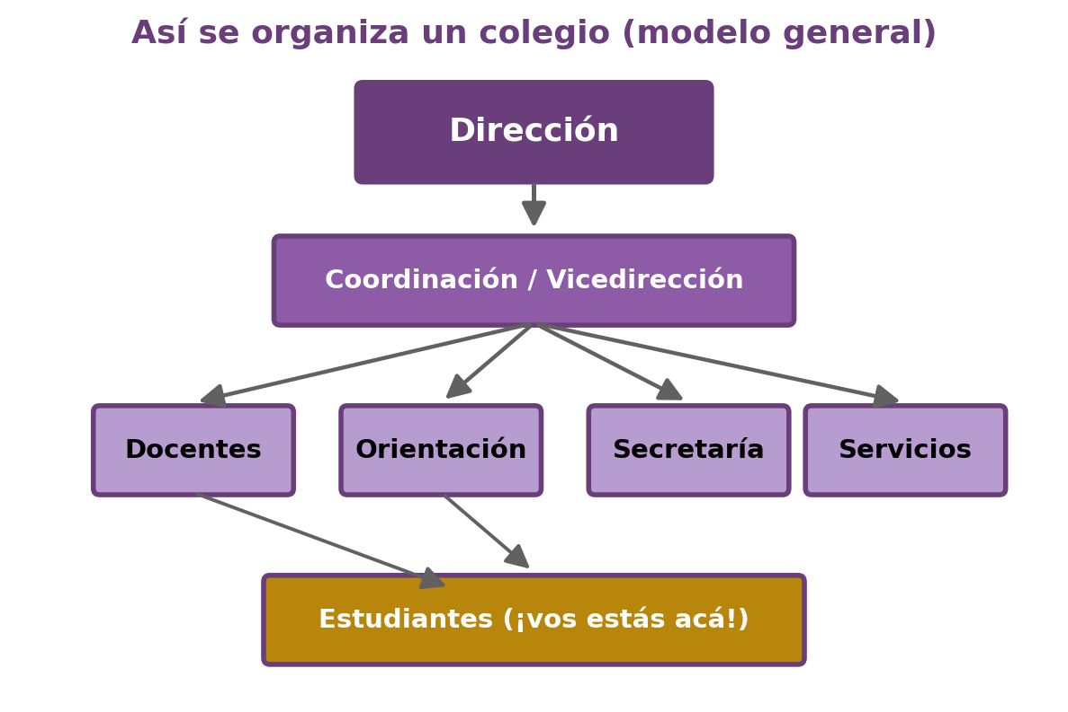
Figura 2.1 — Organigrama general de un colegio.
El organigrama de tu colegio puede ser distinto al de la figura. Una escuela grande puede tener vicedirección, coordinaciones por ciclo o varias personas en secretaría; una escuela pequeña puede tener una directora que también da clases. Lo importante es saber leerlo: así entendés a quién recurrir y cómo circula la información.

Los miembros de la comunidad educativa
La comunidad educativa no está formada solo por quienes trabajan en el colegio. También la integran los estudiantes, las familias y, de algún modo, el barrio o la compañía donde está la escuela. Cada miembro tiene derechos y también responsabilidades. La tabla resume las funciones principales.
Miembro | Función principal | Le podés consultar por…
Dirección | Conduce la institución y toma las decisiones generales. | Permisos especiales, problemas que no se resolvieron en el aula.
Docentes | Enseñan y acompañan el aprendizaje de cada disciplina. | Dudas sobre una materia, tareas, criterios de una prueba.
Orientación | Acompaña temas personales, de convivencia y de estudio. | Un problema personal que afecta tu estudio, conflictos con compañeros.
Secretaría | Maneja matrículas, calificaciones, certificados y documentos. | Certificados de estudio, constancias, datos de tu legajo.
Personal de servicios | Cuida la limpieza, el orden y el mantenimiento. | Un daño en el aula, un baño que no funciona.
Familias | Acompañan el estudio y participan en la vida del colegio. | Las firmas, las reuniones y el apoyo en casa.
Estudiantes | Aprenden, participan y conviven con respeto. | Organizar actividades del grado, ayudarse en el estudio.

Las familias participan de muchas formas: asisten a reuniones, acompañan las tareas, colaboran en festivales y, en muchas instituciones, se organizan en una asociación de madres y padres que apoya al colegio. Los estudiantes, además de aprender, pueden participar en el grado eligiendo delegados y, más adelante este año, en el Parlamento Escolar.
Ejemplo
Dahiana tenía problemas en casa y le costaba concentrarse en clase. No sabía si contárselo a alguien. Belén le recordó que el colegio tiene orientación y la acompañó hasta la puerta. La orientadora la escuchó con calma y, con su permiso, habló con sus docentes para que la entendieran mejor.
Rodrigo, en cambio, necesitaba un papel: su caso era para secretaría. Conocer el organigrama te ahorra vueltas y te ayuda a llegar a la persona correcta en el momento justo.

Las dependencias del colegio
Las dependencias son los espacios del colegio: aulas, dirección, secretaría, sala de profesores, biblioteca, laboratorio, sala de informática, cantina, patio, baños. Cada una tiene un uso y, a veces, reglas propias: en la biblioteca se habla bajo; en el laboratorio se usan los materiales solo con indicación del docente; en la cantina se respeta la fila.
Cuidar las dependencias es tarea de todos. Una biblioteca con libros rayados o un baño roto no perjudican solo a quien los usó mal: perjudican a toda la comunidad. Por eso, cuando ves algo dañado, lo correcto es avisar a quien corresponda, no hacer como que no lo viste.
Concepto clave
El organigrama muestra las funciones de una institución y la dependencia entre sus miembros. Saber leerlo te ayuda a saber a quién acudir según lo que necesitás y a entender cómo se toman las decisiones en tu colegio.

Actividad práctica: mi horario y cómo me evaluarán
Tu grado también tiene una estructura que conviene conocer. El horario y el plan de estudio vigente de la institución muestran qué disciplinas cursás y cuántas horas cátedra tiene cada una por semana. En el tercer ciclo vas a tener más disciplinas que en la primaria y más docentes distintos: organizarte empieza por saber qué tenés cada día.
También es importante que sepas cómo te van a evaluar. Evaluar es reunir evidencias de lo que aprendiste (trabajos, pruebas, participación, producciones). Calificar es expresar ese resultado en una nota. Promover es pasar al grado siguiente según las reglas vigentes. Esas reglas se consultan en la normativa y en las comunicaciones oficiales de tu institución: no conviene repetir porcentajes ni procedimientos que escuchaste de otro año o de otra escuela, porque pueden haber cambiado.
Actividad práctica
Paso 1 — Con una copia del horario o del plan institucional vigente, completá la tabla de abajo con cada disciplina, sus horas cátedra semanales y el docente.
Paso 2 — Revisá con tu docente la fuente institucional vigente sobre evaluación y promoción. Anotá qué tipos de evidencias o instrumentos pueden usarse (por ejemplo, trabajos prácticos, pruebas escritas, carpetas) y dónde se consulta una duda.
Paso 3 — Compará en dos columnas «lo que escuché» y «lo que dice la fuente». Tachá cualquier regla que no puedas respaldar con el documento vigente.
Paso 4 — Completá: «Si tengo una duda sobre horario, evaluación o promoción, primero reviso ______________ y después consulto a ______________».

Disciplina | Horas cátedra semanales | Docente

En Paraguay
En Paraguay, la Ley General de Educación (Ley N.º 1264/1998) promueve la participación de la comunidad educativa en la tarea de educar. En la vida diaria de una escuela, esa comunidad la forman estudiantes, docentes, directivos, familias y personal de apoyo. Cada colegio organiza esa comunidad a su manera, según su tamaño y su realidad.

Actividades
Pensá y respondé:
1. Explicá qué función cumple la dirección y qué función cumplen los docentes. ¿Por qué se necesitan las dos?

2. Dahiana tiene un problema personal que le impide concentrarse en clase. Según la tabla de miembros, ¿a quién le conviene acudir primero dentro del colegio?
a) A la secretaría.
b) Al personal de servicios.
c) A la orientación.
d) A la cantina.
3. ¿Cómo se lee un organigrama?
a) De arriba hacia abajo, siguiendo las líneas que muestran de quién depende cada función.
b) De abajo hacia arriba, empezando por los estudiantes.
c) En cualquier orden, porque todos los recuadros significan lo mismo.
d) Solo por los nombres de las personas, sin mirar las líneas.
4. Escribí V (verdadero) o F (falso) en cada afirmación:
a) Las familias también forman parte de la comunidad educativa. ____
b) Si veo algo dañado en una dependencia, lo mejor es no decir nada. ____
c) Las reglas de promoción se consultan en la fuente institucional vigente. ____
5. Nombrá tres dependencias de tu colegio y explicá para qué sirve cada una y qué cuidado necesita.

Mirate — para pensar sobre vos
Estas preguntas son tuyas. No tienen respuesta correcta y no llevan nota: te ayudan a conocerte. Respondelas con sinceridad.
6. ¿Con qué persona del colegio, además de tus compañeros, te sentís en confianza para pedir ayuda? ¿Por qué?

7. ¿Cuidás los espacios comunes como cuidás tus cosas? ¿En qué podrías mejorar?

En grupo:
8. En grupos de cinco, dibujen en un papel afiche el organigrama real de su colegio. Con la ayuda del docente o de la secretaría, escriban al lado de cada cargo el nombre de la persona que lo ocupa y una situación en la que conviene acudir a ella. Expongan el organigrama en el aula para que todo el grado lo pueda consultar.

Clase 3 — El PEI, los proyectos de la escuela y las normas de convivencia
Capacidad | Valora la importancia de integrarse y pertenecer a la comunidad educativa.
Tema | El Proyecto Educativo Institucional y los proyectos de la escuela. Las normas de convivencia como acuerdos para integrarnos.
Indicadores de logro | • Explica para qué sirve el Proyecto Educativo Institucional y nombra otros proyectos de la escuela, entre ellos el Proyecto Educativo Comunitario.  • Reconoce las características de una buena norma de convivencia y distingue una norma clara, justa y cumplible de una que no lo es.  • Participa con respeto en la elaboración de las normas de convivencia del grado siguiendo los pasos de construcción.

En el grupo de WhatsApp del grado se armó una discusión. Matías había grabado a un compañero dormido en clase y el video circuló entre todos. Algunos se reían; otros, como Belén, decían que eso no estaba bien. Al día siguiente, la profesora guía propuso algo distinto a un reto: «Vamos a hablar de qué acuerdos necesitamos para estar bien juntos». Así empezó la conversación que vas a recorrer en esta clase: la de los proyectos y las normas que hacen de un colegio una comunidad.

¿Qué es el PEI?
El Proyecto Educativo Institucional, o PEI, es el plan que tiene cada colegio para decidir qué quiere lograr con sus estudiantes y cómo lo va a hacer. Es como la brújula de la institución: dice hacia dónde va, qué valores la guían y qué caminos elige para llegar. No es un papel guardado en un cajón: orienta las decisiones de todos los días.
Un PEI suele incluir la identidad del colegio (su historia, su misión, su visión y sus valores), un diagnóstico de su realidad (qué tiene, qué le falta, qué necesita su comunidad) y las acciones que se propone. La misión dice para qué existe el colegio; la visión, cómo quiere ser en el futuro; los valores, qué cosas considera importantes, como el respeto, la solidaridad o la responsabilidad.
Lo construyen la dirección, los docentes, las familias y también los estudiantes. Por eso el PEI recoge lo propio de cada comunidad: no hay dos iguales. Un colegio rural puede tener como prioridad la huerta escolar; otro, la lectura o el deporte. Conocer el PEI de tu colegio te ayuda a entender por qué se hacen ciertas actividades y cómo podés sumarte.

Los proyectos de la escuela
Además del PEI, la escuela organiza su trabajo con otros proyectos. Uno de ellos es el Proyecto Curricular Institucional, que forma parte del PEI: allí los directivos y los docentes deciden qué capacidades se van a priorizar, qué temas se van a enfatizar y con qué estrategias se va a enseñar en cada grado. Es la parte del PEI que mira directamente las clases.
Otro es el Proyecto Educativo Comunitario. Es un proyecto de servicio que la escuela realiza junto con su comunidad para mejorar algo del entorno: el patio, la convivencia, el cuidado del agua, la lectura en el barrio. En el área de Desarrollo Personal y Social, el Proyecto Educativo Comunitario es un componente propio: no lo hacen solo los adultos, sino que los estudiantes participan en cada paso, sabiendo qué hacen y para qué lo hacen.
Proyecto | Qué es | Quiénes participan
Proyecto Educativo Institucional (PEI) | El plan general del colegio: identidad, valores, diagnóstico y acciones. | Dirección, docentes, familias y estudiantes.
Proyecto Curricular Institucional | La parte del PEI que organiza la enseñanza: capacidades, temas y estrategias. | Dirección y docentes.
Proyecto Educativo Comunitario | Un proyecto de servicio para mejorar algo del entorno de la escuela. | Estudiantes, docentes, familias y otros miembros de la comunidad.

Este año, tu grado va a desarrollar su propio Proyecto Educativo Comunitario como parte de Desarrollo Personal y Social. A partir de junio, en encuentros de taller, van a mirar juntos su escuela y su entorno, elegir una necesidad, planificar qué hacer y llevarlo adelante. Por ahora alcanza con saber que existe y que va a ser una forma muy concreta de pertenecer.

Las normas de convivencia
Las normas de convivencia son los acuerdos que permiten que todos estén bien: llegar a horario, respetar el turno para hablar, cuidar el aula, tratar bien a los demás, no difundir fotos o videos de otros sin permiso. No están para «hacer la vida difícil», sino para que cada persona pueda aprender y convivir con tranquilidad.
Una norma sirve cuando cumple tres características: es clara (todos entienden lo mismo), es justa (vale para todos y no perjudica a nadie) y es cumplible (se puede hacer en la realidad). «Portarse bien» no es una norma clara; «nadie puede hablar en todo el día» no es cumplible; «solo los varones borran la pizarra» no es justa.
Además, una norma se cumple mucho mejor cuando la construimos entre todos, en lugar de que alguien la imponga. Cuando participás en un acuerdo, lo sentís tuyo y te comprometés. Por eso las normas de convivencia también fortalecen el sentido de pertenencia.

Cómo se construye una buena norma
Observá la figura 3.1 y leé los pasos de izquierda a derecha: una norma de convivencia no se impone, se construye.
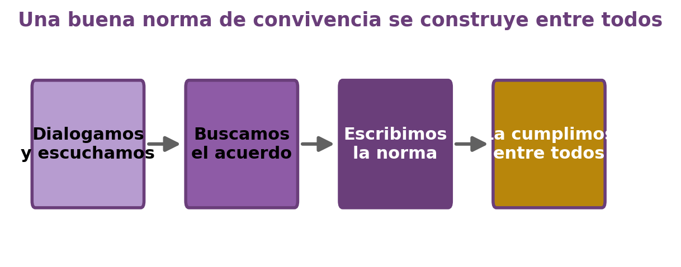
Figura 3.1 — Cómo se construye una norma de convivencia.
Primero dialogamos y nos escuchamos: cada uno cuenta qué le molesta y qué necesita, sin burlas ni gritos. Después buscamos un acuerdo que sirva a todos, aunque nadie consiga exactamente lo que quería. Luego lo escribimos con palabras claras, mejor en positivo («cuidamos el aula» antes que «prohibido ensuciar»). Por último, nos comprometemos a cumplirlo entre todos y lo revisamos cada tanto para ver si sigue funcionando.
También conviene acordar qué pasa cuando una norma no se cumple. La idea no es castigar por castigar, sino reparar: pedir disculpas, arreglar lo que se dañó, conversar para que no se repita. Una sanción que enseña algo ayuda más a la convivencia que una que solo humilla.
Ejemplo
Después de lo del video, el 7.º grado discutió qué hacer con los celulares. Algunos querían prohibirlos; otros decían que los necesitaban para avisar a sus familias. Dialogaron, y Rodrigo propuso una idea intermedia.
El acuerdo quedó así: «Guardamos el celular durante la explicación y lo usamos solo cuando el profe lo pide para una actividad. No grabamos ni compartimos imágenes de nadie sin su permiso». Como la eligieron ellos, la cumplen. Matías pidió disculpas a su compañero y borró el video.

Concepto clave
Una norma de convivencia es un acuerdo para vivir mejor en grupo. Es más fácil de cumplir cuando es clara, justa y cumplible, y cuando se construye con la participación de todos.

En Paraguay
En Paraguay, la Ley N.º 4633/2012 contra el acoso escolar pide a las instituciones educativas prevenir, detectar y atender el acoso entre estudiantes. Las normas de convivencia que se acuerdan al inicio del año y se pegan en el aula son una de las primeras herramientas para lograrlo. Revisarlas de vez en cuando ayuda a que sigan teniendo sentido.

Actividades
Pensá y respondé:
1. ¿Para qué sirve el Proyecto Educativo Institucional (PEI)? Explicalo con tus palabras y nombrá quiénes lo construyen.

2. ¿Qué es el Proyecto Educativo Comunitario?
a) El reglamento con las sanciones del colegio.
b) La lista de materias y horas cátedra del grado.
c) Un acto escolar que se hace una vez al año.
d) Un proyecto de servicio que la escuela realiza con su comunidad para mejorar algo del entorno.
3. ¿Cuál de estas normas es clara, justa y cumplible?
a) «Hay que portarse bien siempre».
b) «Respetamos el turno para hablar levantando la mano».
c) «Nadie puede hablar durante todo el día».
d) «Solo las chicas ordenan el aula».
4. Escribí V (verdadero) o F (falso) en cada afirmación:
a) Todos los colegios tienen el mismo PEI. ____
b) Una norma escrita en positivo suele entenderse y cumplirse mejor. ____
c) Cuando una norma no se cumple, lo importante es reparar el daño y aprender. ____
5. ¿Por qué una norma acordada entre todos se cumple mejor que una impuesta? Explicalo con el ejemplo del celular o con otro que conozcas.

Mirate — para pensar sobre vos
Estas preguntas son tuyas. No tienen respuesta correcta y no llevan nota: te ayudan a conocerte. Respondelas con sinceridad.
6. ¿Qué norma del colegio te cuesta más cumplir? ¿Por qué?

7. ¿Qué norma propondrías vos para que el grado conviva mejor?

En grupo:
8. En grupos de cinco, propongan una norma de convivencia para el grado siguiendo los cuatro pasos de la figura 3.1. Comprueben que sea clara, justa y cumplible, y escríbanla en positivo en una tira de papel. Después, todo el grado elige por consenso las tres mejores, las copia en un afiche y lo firma como compromiso. El afiche queda pegado en el aula.

UNIDAD 3 — Vida afectiva
Los vínculos con los demás son parte central de tu vida. En esta unidad vas a pensar en las relaciones sanas, en cómo la tecnología influye en tus afectos y en los cambios propios de la pubertad y la adolescencia, siempre desde el respeto y el cuidado.
Capacidades de la unidad (programa MEC) | • Valora la relación afectiva positiva entre los miembros de la familia y de su entorno.  • Analiza las causas y las consecuencias del uso y abuso de la tecnología como elemento que afecta la relación personal directa y afectiva (celulares, Internet, otros) en el marco de la convivencia familiar y/ social.  • Reconoce que los cambios que se generan en la pubertad y en la adolescencia forman parte de una etapa de la vida.
Período aproximado | Abril – mayo

Clase 7 — Relaciones afectivas saludables
Capacidad | Valora la relación afectiva positiva entre los miembros de la familia y de su entorno.
Tema | Relaciones afectivas saludables en la familia, con los compañeros y con los amigos. El noviazgo: implicancia y compromiso.
Indicadores de logro | • Reconoce las características de una relación afectiva saludable en la familia, la amistad y el grado.  • Diferencia señales de buen trato y de maltrato en situaciones ficticias de vínculos cotidianos.  • Explica qué implica el respeto, la libertad y el compromiso en un noviazgo adolescente sano y a quién recurrir ante una señal de alerta.

Un lunes, antes de entrar al aula, Belén contó que el fin de semana había ayudado a su abuela a cocinar chipa y que se habían reído toda la tarde. Rodrigo dijo que él había discutido con su hermano mayor por el control de la tele, pero que después hicieron las paces. Dahiana, en cambio, estaba preocupada por una amiga de otro colegio que «ya no salía con nadie» desde que tenía novio. Matías escuchaba y pensaba: «Todos hablamos de lo mismo: de cómo nos llevamos con las personas que queremos». En esta clase vas a aprender a reconocer cuándo un vínculo te hace bien y qué hacer cuando algo no está bien.

¿Qué es una relación afectiva saludable?
Una relación afectiva es un vínculo con una persona que te importa y a la que le importás: tu mamá, tu papá, tus abuelos, tus hermanos, un tío que te cuida, tus amigos, tus compañeros de grado y, más adelante, una pareja. Lo que hace que esa relación sea saludable no es que nunca haya problemas, sino la manera en que las personas se tratan, incluso cuando no están de acuerdo.
Una relación es saludable cuando tiene cuatro pilares. El primero es el respeto: el otro te trata como una persona valiosa, no se burla de vos y escucha lo que pensás. El segundo es la confianza: podés contar con esa persona y ella puede contar con vos, sin necesidad de vigilarse. El tercero es el buen trato: las palabras y los gestos cuidan, no lastiman. El cuarto es la libertad: podés ser vos mismo, tener tus gustos, tus amigos y tu opinión, sin miedo a que te castiguen por eso.
En una relación así te sentís bien, tranquilo y acompañado. Esto vale para todos tus vínculos: la familia, las amistades y los compañeros. Ninguna relación sana se basa en el miedo, los celos o el control. Cuando aparecen esas cosas, no es una muestra de cariño, aunque alguien la presente así: es una señal de que el vínculo necesita cambiar.

Los vínculos en la familia y en el entorno
La familia es el primer lugar donde aprendemos a querer y a ser queridos. Hay familias de muchas formas: con mamá y papá, con uno solo de ellos, con abuelos que crían, con tíos o padrinos que se hacen cargo. Lo importante no es cómo está formada, sino que en ella haya cuidado, diálogo y respeto. En muchas casas paraguayas conviven varias generaciones, y eso puede ser una gran fuente de apoyo.
En toda familia hay desacuerdos, como el de Rodrigo con su hermano. Un conflicto no significa que la relación sea mala; lo que importa es cómo se resuelve. Hablar con calma, pedir perdón cuando uno se equivoca, escuchar la otra parte y llegar a un acuerdo son formas de cuidar el vínculo. Las relaciones afectivas positivas también se construyen con gestos pequeños: agradecer, ayudar en las tareas de la casa, preguntar «¿cómo te fue?».
Fuera de la casa están los amigos y los compañeros. Un buen amigo te acompaña, se alegra con tus logros y te dice la verdad con respeto. En la adolescencia el grupo de amigos se vuelve muy importante, y a veces aparece la presión de grupo: sentir que tenés que hacer algo para que no te dejen afuera. Una amistad sana no te pide que dejes de ser vos ni que hagas algo que te pone en riesgo.
Ninguna persona está sola en el mundo: a tu alrededor hay una red de personas que te sostienen. Observá la figura 7.1: vos estás en el centro y cada línea te une a una persona o a un grupo que te cuida y te acompaña. Esa red se parece a una telaraña: cuantas más líneas firmes tiene, más fuerte es.
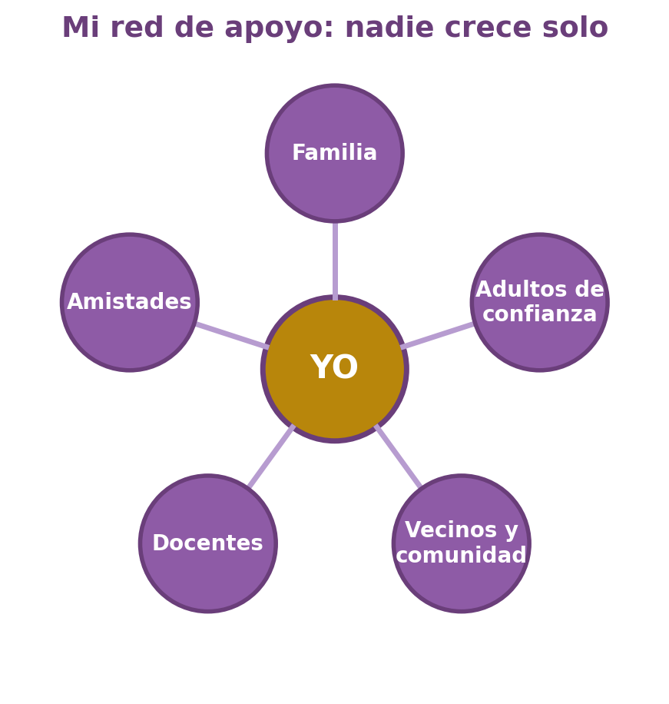
Figura 7.1 — Mi red de apoyo.

Señales de buen trato y de maltrato
Para saber si un vínculo te hace bien, sirve mirar las señales. Las señales de buen trato son conductas que se repiten y que te hacen sentir seguro: te escuchan, te piden las cosas por favor, respetan tu «no» y te dejan espacio. Las señales de maltrato también se repiten, pero te hacen sentir mal: gritos, burlas, amenazas, humillaciones, empujones o silencios que castigan.
El maltrato no siempre deja marcas visibles. Hay maltrato cuando alguien te insulta, te hace sentir que no valés, te aísla de tus amigos o te controla. Una pelea aislada no convierte una relación en dañina, pero si las señales de alerta se repiten y sentís miedo, tristeza o culpa cada vez que estás con esa persona, conviene prestar atención y hablarlo con alguien de confianza. Leé la tabla y compará las dos columnas.
Relación saludable | Relación que hace daño
Hay respeto y confianza | Hay control, celos o vigilancia
Podés dar tu opinión | Te callás por miedo a la reacción del otro
Te sentís libre y acompañado | Te sentís vigilado, aislado o menospreciado
Se resuelven las diferencias hablando | Hay gritos, burlas, amenazas o agresión
Se respeta tu «no» | Te presionan hasta que cedés

El noviazgo en la adolescencia: implicancia y compromiso
En la adolescencia pueden aparecer las primeras atracciones y los primeros noviazgos. Algunas personas sienten interés por tener novio o novia a esta edad y otras no; las dos cosas son normales. Nadie tiene que apurarse ni tener pareja para ser aceptado. Cada uno tiene su ritmo, y las familias acompañan este proceso con diálogo y cuidado.
¿Qué implica un noviazgo? Implica elegir compartir tiempo y afecto con otra persona, conocerse y cuidarse mutuamente. Un noviazgo sano se basa en las mismas reglas que cualquier relación afectiva saludable: respeto, confianza, buen trato y libertad. Nadie tiene que dejar de ser quien es por otra persona, ni abandonar a sus amigos, sus estudios o su familia.
El compromiso en el noviazgo no es «ser del otro». Comprometerse significa ser honesto, cumplir la palabra, tratar bien a la otra persona y respetar sus decisiones. También significa respetar los límites: cuando alguien dice «no» a algo, ese «no» se respeta sin enojos ni presiones. Nadie tiene derecho a revisar tu celular, decidir con quién te juntás o cómo te vestís. Los celos y el control no son pruebas de amor: son señales de alerta.

Cuidar los vínculos y pedir ayuda
Cuidar una relación es una tarea de todos los días. Ayuda decir lo que sentís de manera asertiva, como aprendiste en la Unidad 2: «Me molesta que me hables así; prefiero que lo conversemos con calma». Poner un límite con respeto no rompe un vínculo sano; al contrario, lo fortalece, porque el otro sabe qué te hace bien y qué no.
A veces, aunque pongas límites, la situación no cambia o te da miedo hablar. En ese caso no estás solo y no es tu culpa. Lo más importante es contarlo a un adulto de confianza, que puede ser alguien de tu familia, un docente o la orientación del colegio. Si sabés que a un amigo o a una amiga le pasa algo así, podés acompañarlo a pedir ayuda: eso también es una forma de quererlo.
Ejemplo
A la amiga de Dahiana su novio le revisaba el celular, le pedía fotos de dónde estaba y le decía con quién podía juntarse. Ella pensaba que eso era una prueba de amor.
Dahiana le explicó, con cariño, que eso no es amor: es control. En una relación sana, la confianza y la libertad van juntas. Le propuso hablar con la orientadora de su colegio, y la acompañó.

Concepto clave
Una relación afectiva es saludable cuando hay respeto, confianza, buen trato y libertad. Los celos, el control y la presión no son señales de amor. En un noviazgo sano, cada persona conserva su identidad, sus amistades y su derecho a decir «no».

Para cuidarte
Si un vínculo te hace sentir mal, tenés miedo o te controlan, no estás solo: hablalo con un adulto de confianza o con la orientación del colegio. También podés acudir a la CODENI de tu municipalidad o llamar al Fono Ayuda 147, gratuito, del Ministerio de la Niñez y la Adolescencia. Si hay un peligro inmediato, llamá al 911.

Actividades
Pensá y respondé:
1. Nombrá las cuatro características de una relación afectiva saludable y explicá una de ellas con un ejemplo ficticio.

2. ¿Cuál de estas situaciones muestra una señal de buen trato?
a) Un amigo se enoja y deja de hablarte cada vez que no hacés lo que él quiere.
b) Tu hermana te pide perdón después de una discusión y buscan juntos un acuerdo.
c) Un compañero se ríe de tu opinión delante del grupo para que los demás se burlen.
d) Una amiga te dice con quién podés juntarte y se enoja si no le hacés caso.
3. En un noviazgo adolescente sano, el compromiso significa…
a) que cada uno deja a sus amigos para pasar todo el tiempo con la pareja.
b) que la pareja puede revisar el celular del otro para demostrar confianza.
c) que uno decide por los dos, porque «sabe lo que es mejor».
d) que ambos son honestos, se tratan bien y respetan las decisiones y los límites del otro.
4. Escribí V (verdadero) o F (falso) en cada afirmación:
a) Los celos son una prueba de que alguien te quiere mucho. ____
b) Una discusión aislada en la familia no convierte la relación en dañina si se resuelve hablando. ____
c) Si a un amigo lo maltratan, acompañarlo a pedir ayuda es una forma de cuidarlo. ____
5. ¿Por qué es importante respetar el «no» de otra persona en una amistad o en un noviazgo? Explicá con tus palabras.

Mirate — para pensar sobre vos
Estas preguntas son tuyas. No tienen respuesta correcta y no llevan nota: te ayudan a conocerte. Respondelas con sinceridad.
6. Pensá en tus vínculos: ¿en cuáles te sentís libre y respetado? ¿Qué hace que te sientas así?

7. ¿Hay alguna relación en la que te cueste dar tu opinión? ¿Qué podrías decir, con respeto, para cuidarte?

En grupo:
8. Armen entre todos dos listas en el pizarrón o en un papel afiche: «así se ve el buen trato» y «esto es una señal de alerta», con al menos seis ejemplos ficticios en cada una (familia, amistad, grado y noviazgo). Al final, agreguen debajo un recuadro «A quién recurrir» con la ruta de ayuda de la caja «Para cuidarte» y dejen el afiche visible en el aula.

Clase 8 — Tecnología, redes y convivencia
Capacidad | Analiza las causas y las consecuencias del uso y abuso de la tecnología como elemento que afecta la relación personal directa y afectiva (celulares, Internet, otros) en el marco de la convivencia familiar y/ social.
Tema | Influencia emocional, positiva y negativa, de los teléfonos celulares y de Internet con sus redes sociales.
Indicadores de logro | • Reconoce usos positivos y negativos del celular, Internet y las redes sociales en los vínculos familiares y sociales.  • Explica causas y consecuencias del uso excesivo de la tecnología en las emociones y en la convivencia.  • Aplica el semáforo de la convivencia digital y pautas de cuidado a casos ficticios, e identifica a quién recurrir ante un riesgo en las redes.

El domingo, en la casa de Matías, toda la familia almorzaba junta. En un momento, Matías levantó la vista y se dio cuenta de algo: su papá miraba un video, su hermana contestaba mensajes y él mismo tenía el celular en la mano. Nadie hablaba. Al día siguiente lo contó en el grado y Belén dijo: «En mi casa pasa lo mismo, pero gracias al celular hablo todas las semanas con mi tía que trabaja lejos». Los dos tenían razón. En esta clase vas a analizar cómo la tecnología puede acercarnos o alejarnos, y cómo usarla para cuidarte y cuidar a los demás.

La tecnología: una herramienta con dos caras
El celular, Internet y las redes sociales forman parte de la vida diaria. Sirven para muchas cosas buenas: aprender, buscar información para una tarea, escuchar música, crear, comunicarte con tu familia y mantenerte cerca de quien está lejos, como la tía de Belén. También te permiten pedir ayuda en una emergencia o saber que alguien llegó bien a su casa.
Pero una herramienta no es buena ni mala por sí misma: depende de cómo se usa. Usados sin cuidado, el celular y las redes pueden aislarte de las personas que tenés al lado, quitarte horas de sueño y de estudio, o servir para lastimar a otros con burlas, mentiras o fotos compartidas sin permiso. Cuando hablamos de «abuso» de la tecnología nos referimos a usarla tanto o de tal manera que empieza a hacer daño a uno mismo o a los demás. Leé la tabla y pensá en ejemplos de cada columna.
Usos que suman | Usos que restan
Comunicarme con familia y amigos | Aislarme de las personas que tengo al lado
Aprender y buscar información confiable | Perder horas de sueño y de estudio
Crear y compartir cosas lindas y verdaderas | Compartir cosas que hieren o que son falsas
Organizarme con recordatorios y agendas | Distraerme todo el tiempo con notificaciones
Pedir ayuda cuando la necesito | Sufrir o hacer sufrir acoso (ciberacoso)

Causas y consecuencias del uso excesivo
¿Por qué cuesta tanto dejar el celular? Una causa es que muchas aplicaciones están diseñadas para que sigas mirando: los videos se encadenan uno tras otro, las notificaciones te llaman y los «me gusta» dan una pequeña sensación de alegría que dan ganas de repetir. Otra causa es el miedo a quedarse afuera: sentir que, si no estás conectado, te perdés algo importante del grupo. También influye el aburrimiento o la tristeza: a veces usamos la pantalla para no pensar en lo que nos preocupa.
Las consecuencias del uso excesivo se notan en el cuerpo, en las emociones y en los vínculos. En el cuerpo, aparecen el cansancio, el dolor de ojos o de cuello y el sueño cortado, porque la luz de la pantalla de noche engaña al cerebro. En las emociones, puede aparecer la irritabilidad cuando te piden que dejes el celular, la ansiedad por responder rápido o la tristeza al compararte con las fotos «perfectas» que ves en las redes. Esas fotos muestran solo una parte, muchas veces retocada, de la vida de otras personas.
En la autoestima, las redes tienen una influencia especial. Si tu valor depende de cuántos «me gusta» recibís, te vas a sentir bien o mal según lo que digan los demás. Recordá lo que aprendiste sobre autovaloración: tu valor no se mide en reacciones ni en seguidores. Las redes pueden ser un lugar para compartir, pero no son un espejo de quién sos.

El celular en la convivencia familiar y social
La capacidad que estudiás se refiere a la «relación personal directa»: la que tenemos cara a cara, mirándonos y escuchándonos. Cuando la pantalla ocupa todos los espacios, esa relación se empobrece. Ignorar a la persona que te está hablando por mirar el celular es una forma de falta de respeto, aunque no sea la intención. A la mesa, en una visita o en el aula, la persona que está presente merece tu atención.
Muchas familias ponen acuerdos para cuidar la convivencia: no usar el celular durante las comidas, apagarlo o dejarlo fuera del dormitorio a la hora de dormir, tener un rato sin pantallas para conversar o jugar juntos, y avisar antes de compartir fotos de los demás. Estos acuerdos funcionan mejor cuando los cumplen todos, también los adultos. Proponerlos con respeto, como hizo Matías en su casa, es una forma de cuidar a la familia.

El semáforo de la convivencia digital
Antes de publicar, comentar o reenviar algo, frená y pensá. Lo que subís a Internet puede quedar para siempre, aunque lo borres, porque alguien pudo guardarlo o compartirlo. Por eso sirve tener un método sencillo para decidir. Leé el semáforo de la figura 8.1 de arriba hacia abajo: antes de publicar algo, pasá por los tres colores.
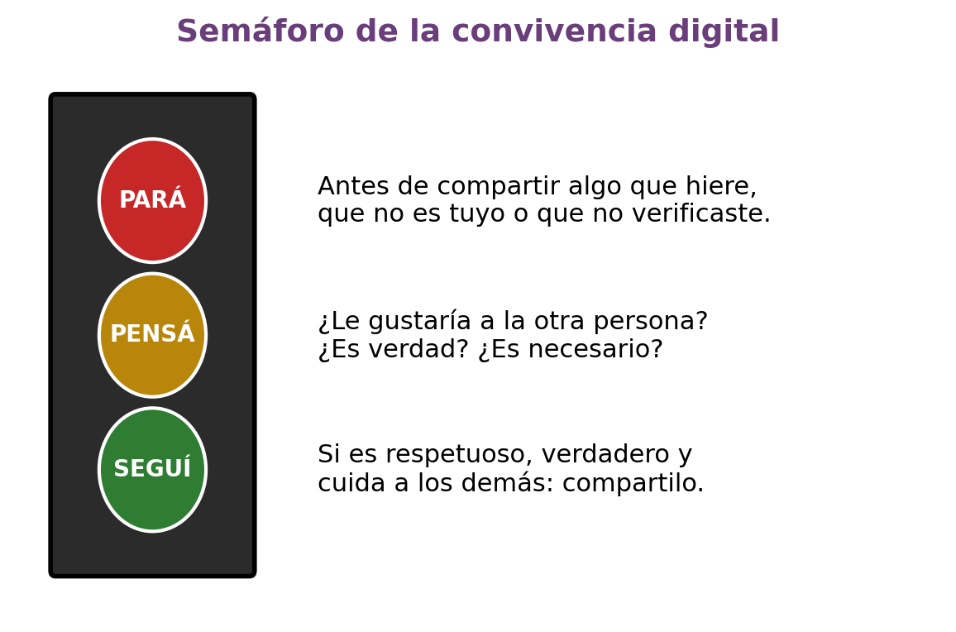
Figura 8.1 — Semáforo de la convivencia digital.
El rojo es para parar: si lo que vas a compartir puede herir, humillar o exponer a alguien, o si es una foto o un dato que no es tuyo, no se publica. El amarillo es para pensar: preguntate si es verdad, si la otra persona estaría de acuerdo y cómo te sentirías si lo publicaran sobre vos. El verde es para seguir, pero solo si lo que vas a compartir es respetuoso, verdadero y no pone a nadie en riesgo.

Cuidarme y cuidar a los demás en las redes
En Internet valen las mismas reglas que en la vida real: respetar, no humillar, no compartir lo que no es tuyo y proteger tu información personal. Hay pautas concretas que te ayudan a cuidarte. No compartas tu contraseña, ni siquiera con tu mejor amigo. Mantené tus cuentas en modo privado y no publiques tu dirección, tu colegio, tu ubicación en tiempo real ni tus horarios. No aceptes solicitudes de personas que no conocés en la vida real, y nunca vayas a encontrarte con alguien que conociste solo por Internet.
Nunca envíes fotos íntimas ni aceptes pedidos de fotos o videos que te incomoden, aunque te digan que es un secreto o te ofrezcan algo a cambio. Si un adulto o un desconocido te manda mensajes para pedirte fotos, regalarte cosas o pedirte que no le cuentes a nadie, es una señal de peligro: no respondas, guardá la conversación y contale enseguida a un adulto de confianza.
El ciberacoso es el acoso que se hace por medios digitales: burlas repetidas, mensajes ofensivos, rumores, montajes con fotos o exclusión a propósito de un grupo. Si lo sufrís o lo ves, seguí estos pasos: no respondas con agresión, guardá las pruebas con capturas de pantalla, bloqueá y denunciá la cuenta en la misma aplicación, y contale a un adulto de confianza o a la orientación del colegio. Quien se ríe o comparte también participa; quien frena la burla ayuda a cortar el daño.
Ejemplo
En el grupo de mensajes del grado empezaron a burlarse de una foto de Rodrigo y alguien la reenvió con un dibujo encima. Matías, en vez de sumarse, escribió: «Che, esto no está bueno, borrémoslo». Después le contó a la profesora guía, que habló con el grado.
A veces cuidar a otro es tan simple como no reírse, no reenviar y frenar la broma.

Concepto clave
La tecnología es una herramienta: puede acercarnos o dañarnos según cómo la usemos. Su abuso afecta el sueño, las emociones y la relación cara a cara. La convivencia digital se basa en el mismo respeto que la convivencia de todos los días.

Para cuidarte
Si sufrís acoso en las redes o alguien te pide fotos o encuentros, no estás solo y no es tu culpa: guardá las pruebas, no respondas y contale a un adulto de confianza o a la orientación del colegio. Podés llamar al Fono Ayuda 147, gratuito, del Ministerio de la Niñez y la Adolescencia, o acudir a la CODENI de tu municipalidad. Si hay un peligro inmediato, llamá al 911.

Actividades
Pensá y respondé:
1. Nombrá dos usos positivos y dos usos negativos del celular o de las redes en los vínculos familiares o con amigos.

2. ¿Cuál de estas es una causa del uso excesivo del celular?
a) Que el celular sirva para hablar con familiares que viven lejos.
b) Que el colegio pida investigar un tema en Internet.
c) Que las aplicaciones encadenen videos y notificaciones para que sigas mirando.
d) Que existan acuerdos familiares sobre el uso de pantallas.
3. Una persona del grado recibe mensajes de burla repetidos en un grupo. ¿Qué es lo más adecuado que puede hacer?
a) Guardar las pruebas, bloquear y denunciar la cuenta y contarle a un adulto de confianza.
b) Responder con insultos más fuertes para que la dejen en paz.
c) Borrar todo y no contarle a nadie para que no se agrande el problema.
d) Publicar una foto vergonzosa de quien la molesta.
4. Escribí V (verdadero) o F (falso) en cada afirmación:
a) Lo que se publica en Internet se puede borrar siempre por completo. ____
b) Mirar el celular mientras alguien te habla afecta la relación cara a cara. ____
c) Si un desconocido te pide fotos y que guardes el secreto, hay que contarle a un adulto de confianza. ____
5. Explicá con tus palabras los tres colores del semáforo de la convivencia digital y aplicalo a este caso ficticio: alguien quiere reenviar un audio de un compañero que se equivocó al cantar en el acto.

Mirate — para pensar sobre vos
Estas preguntas son tuyas. No tienen respuesta correcta y no llevan nota: te ayudan a conocerte. Respondelas con sinceridad.
6. ¿Cuánto tiempo pasás en el celular o frente a una pantalla? ¿Sentís que te quita tiempo de otras cosas que te gustan?

7. ¿Cómo te sentís cuando no podés usar el celular por un rato? ¿Qué podrías hacer en ese tiempo?

En grupo:
8. Elaboren entre todos un «decálogo del buen uso de las redes» para el grado: diez acuerdos escritos en positivo (por ejemplo: «Pedimos permiso antes de compartir una foto»). Al menos tres acuerdos deben referirse al cuidado de la información personal y uno debe indicar a quién recurrir ante el ciberacoso. Pásenlo en limpio en un papel afiche, fírmenlo como grado y péguenlo en el aula.
Espacio para anotaciones y respuestas

Clase 9 — Los cambios de la pubertad y la adolescencia
Capacidad | Reconoce que los cambios que se generan en la pubertad y en la adolescencia forman parte de una etapa de la vida.
Tema | Influencia de los cambios de la pubertad y la adolescencia en la afectividad. Formas de afrontar esos cambios.
Indicadores de logro | • Reconoce cambios físicos, emocionales y sociales de la pubertad y la adolescencia.  • Explica cómo esos cambios influyen en la afectividad y por qué varían de una persona a otra.  • Propone formas saludables de afrontar los cambios propios y de respetar los de los demás.

En la clase de Educación Física, Rodrigo notó que algunos compañeros ya eran mucho más altos que él y que otros seguían igual que el año pasado. Esa tarde le preguntó a su tío: «¿Por qué yo no crezco?». Su tío se rió con cariño y le contó que él había «pegado el estirón» recién a los quince años. Dahiana, por su parte, andaba con cambios de humor que no entendía: un día estaba contenta y al rato, sin saber por qué, tenía ganas de llorar. Ninguno de los dos sabía que lo que les pasaba tiene un nombre y le pasa a casi todo el mundo a su edad. En esta clase vas a conocer los cambios de esta etapa y cómo vivirlos mejor.

Pubertad y adolescencia: una etapa de la vida
La pubertad es el período en que el cuerpo empieza a transformarse para pasar de ser el cuerpo de un niño o una niña al de una persona adulta. Suele comenzar entre los 9 y los 14 años, aunque en cada persona empieza en un momento distinto. La adolescencia es una etapa más larga: abarca la pubertad, pero también los cambios en la forma de sentir, de pensar y de relacionarse, y se extiende hasta el inicio de la juventud.
La adolescencia es la etapa en la que dejás de ser niño y empezás a ser joven. Es un tiempo de muchos cambios, y por eso a veces da curiosidad, a veces alegría y a veces miedo o vergüenza. Es importante saber que estos cambios son esperables: forman parte del crecimiento de todas las personas. No todas las personas viven los mismos cambios, ni al mismo tiempo ni con la misma intensidad, y eso también es normal.

Cambios en tres direcciones
Para entender mejor esta etapa, sirve ordenar los cambios en tres direcciones. Mirá las tres ramas de la figura 9.1: en la adolescencia cambiás en el cuerpo, en las emociones y en la forma en que te relacionás con los demás. Las tres ramas salen del mismo tronco porque están conectadas: un cambio en el cuerpo puede despertar una emoción, y esa emoción puede cambiar la manera en que te vinculás.
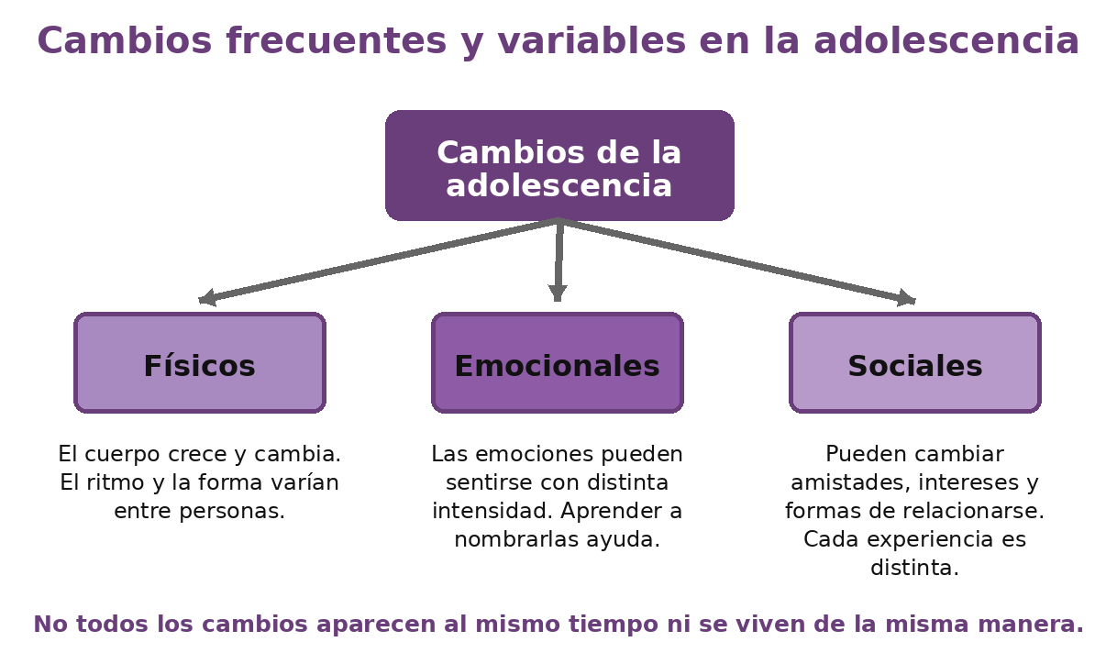
Figura 9.1 — Los cambios de la adolescencia.
Cambia tu cuerpo: crecés en altura, cambian la forma y el peso del cuerpo, aparece vello en distintas partes, la piel se vuelve más grasa y pueden salir granitos, aumenta el sudor. En los varones la voz se vuelve más grave, a veces con «gallitos» al principio. En las chicas se desarrollan las mamas y llega la primera menstruación. Cambian tus emociones: sentís todo con más intensidad, tenés cambios de humor y necesitás más privacidad. Y cambian tus relaciones: buscás nuevas amistades, tu lugar en el grupo y más independencia de tu familia.
Tipo de cambio | Algunos ejemplos | Qué puede ayudar
Físico | Estirón, cambios en la voz, vello, granitos, menstruación | Higiene diaria, buen descanso, alimentación sana y preguntar dudas a un adulto de confianza
Emocional | Cambios de humor, sensibilidad, vergüenza, deseo de estar a solas | Nombrar lo que sentís, hacer deporte o arte, hablar con alguien de confianza
Social | Amigos más importantes, deseo de independencia, primeras atracciones | Elegir amistades que te respeten, dialogar con la familia y acordar límites

Cómo influyen los cambios en la afectividad
La afectividad es el conjunto de emociones, sentimientos y afectos que vivimos y que nos unen a otras personas. Durante la adolescencia, la afectividad se mueve mucho. Los cambios del cuerpo vienen acompañados de cambios en las hormonas, unas sustancias que produce el organismo y que influyen también en el estado de ánimo. Por eso, a veces una pequeña cosa te enoja mucho o una canción te pone muy triste.
También cambia la forma de ver tu propio cuerpo. Es frecuente compararse con los compañeros o con las imágenes de las redes, y sentirse «demasiado» alto, bajo, flaco o gordo. Recordá que cada cuerpo tiene su ritmo y que las imágenes que se ven en las pantallas muchas veces están retocadas. Compararte solo te quita tranquilidad; cuidarte y aceptarte te da seguridad.
En las relaciones, los amigos se vuelven muy importantes y a veces surgen discusiones con la familia porque querés decidir más cosas por tu cuenta. Puede que aparezcan sentimientos nuevos de atracción o de enamoramiento hacia alguien; también es normal que todavía no aparezcan. Estos sentimientos se viven con respeto: nadie debe presionarte ni burlarse de lo que sentís, y vos tampoco debés presionar ni burlarte de nadie.

Cómo afrontar los cambios
Frente a tantos cambios, hay formas saludables de vivirlos. La primera es hablar con personas de confianza: tu mamá, tu papá, un abuelo, una tía, un docente o la orientación del colegio. Muchas de tus dudas ellos también las tuvieron. La segunda es informarte bien, en fuentes confiables, como los libros del colegio o el centro de salud, y no en rumores o videos de desconocidos.
La tercera es cuidar tu cuerpo: dormir lo suficiente, comer de manera variada, tomar agua, moverte y mantener la higiene diaria, que en esta etapa se vuelve más necesaria. La cuarta es tener paciencia con vos mismo: los cambios de humor pasan, y nombrar lo que sentís («estoy enojado», «estoy nervioso») ayuda a calmarte. Por último, recordá que es una etapa: nadie tiene que atravesarla en soledad, y lo que hoy te preocupa mañana puede ser parte de lo que aprendiste.

Respetar los cambios de los demás
Así como vos vivís tus cambios, tus compañeros viven los suyos. Algunos crecen antes y otros después; algunos se sienten cómodos con su cuerpo y otros, no tanto. Burlarse de la voz, de la altura, de los granitos o del cuerpo de alguien hace mucho daño, porque toca algo que la persona no eligió y que ya le cuesta. Respetar es no hacer comentarios sobre el cuerpo de los demás, no difundir fotos y cuidar la privacidad de cada uno, por ejemplo en los vestuarios o en los baños.
Tu cuerpo es tuyo y merece respeto, y el cuerpo de los demás también. Si alguien hace comentarios o tocamientos que te incomodan, o te pide que guardes un secreto que te hace sentir mal, tenés derecho a decir «no», alejarte y contarlo a un adulto de confianza. Los secretos que hacen daño no se guardan.
Ejemplo
A Dahiana, de un día para otro, le empezaron a dar vergüenza cosas que antes no. A Matías le cambió la voz y al principio le daba risa y fastidio, sobre todo cuando le salía un «gallito» al leer en voz alta.
Los dos pensaban que «solo les pasaba a ellos». Cuando lo hablaron en el buzón de preguntas del grado, descubrieron que muchos compañeros sentían lo mismo. Son cambios frecuentes en la adolescencia, pero cada persona los vive con ritmos e intensidades diferentes.

Concepto clave
Los cambios de la pubertad y la adolescencia son físicos, emocionales y sociales. Son esperables, forman parte del crecimiento y ocurren a distinto ritmo en cada persona. Hablarlos con adultos de confianza, informarse bien y cuidarse ayuda a vivirlos mejor.

En Paraguay
En muchas familias paraguayas los abuelos, tíos y padrinos acompañan de cerca el crecimiento. Si algún cambio te preocupa o te angustia mucho, hablá con tu familia, con un docente o con la orientación del colegio; para dudas de salud, el centro de salud de tu comunidad puede orientarte junto con tu familia. Cuidar lo que sentís es tan importante como cuidar el cuerpo.

Actividades
Pensá y respondé:
1. Nombrá un cambio físico, uno emocional y uno social de la adolescencia, y explicá cómo uno de ellos puede influir en la afectividad.

2. ¿Cuál de estas afirmaciones describe mejor la pubertad?
a) Es la etapa en que una persona deja de tener emociones.
b) Es una enfermedad que aparece entre los 9 y los 14 años.
c) Es un período que empieza a la misma edad en todas las personas.
d) Es el período en que el cuerpo empieza a transformarse para pasar de la niñez a la adultez.
3. Un compañero se burla de otro porque le salen «gallitos» al hablar. ¿Qué respuesta muestra respeto por los cambios de los demás?
a) Reírse también, porque es solo una broma.
b) Decir con calma que los cambios de la voz le pasan a muchos y que la burla lastima.
c) Grabar al compañero para que todos lo escuchen.
d) No decir nada y ponerle un apodo después.
4. Escribí V (verdadero) o F (falso) en cada afirmación:
a) Todos los adolescentes viven los mismos cambios al mismo tiempo. ____
b) Los cambios en las hormonas pueden influir en el estado de ánimo. ____
c) Informarse en fuentes confiables ayuda a afrontar los cambios. ____
5. Escribí tres formas saludables de afrontar los cambios de esta etapa y explicá por qué ayuda cada una.

Mirate — para pensar sobre vos
Estas preguntas son tuyas. No tienen respuesta correcta y no llevan nota: te ayudan a conocerte. Respondelas con sinceridad.
6. ¿Qué cambio de esta etapa te resulta más fácil de vivir y cuál más difícil?

7. ¿Con qué persona de confianza podés hablar de lo que te pasa? ¿Qué te gustaría preguntarle?

En grupo:
8. Con la ayuda del docente, armen un buzón anónimo de preguntas sobre los cambios de la adolescencia: cada estudiante anota una pregunta en un papel sin nombre (o anota «sin pregunta») y la deposita en una caja cerrada. El docente lee en voz alta las preguntas generales y las responde con respeto, sin nombrar a nadie. Al final, el grupo elabora un cartel con «cinco cosas que aprendimos sobre los cambios» para el aula.
Espacio para anotaciones y respuestas

Evaluación de la Unidad 3 — Vida afectiva
Desarrollo Personal y Social · 7.º grado
Nombre y Apellido: _______________________________ Curso: ______ Fecha: ____ / ____ / ____
Puntaje total: 30 puntos. Leé cada consigna con atención.

Parte 1 — Comprensión
1. ¿Cuál de estas opciones reúne las características de una relación afectiva saludable? (2 puntos)
a) Respeto, confianza, buen trato y libertad.
b) Celos, vigilancia, obediencia y silencio.
c) Control, sorpresa, regalos y exclusividad.
d) Miedo, distancia, secretos y presión.
2. En el semáforo de la convivencia digital, el color amarillo indica que… (2 puntos)
a) se puede publicar cualquier cosa sin pensar.
b) hay que borrar la cuenta.
c) hay que pensar si lo que vas a compartir es verdadero, si la otra persona estaría de acuerdo y cómo te sentirías en su lugar.
d) solo se pueden publicar fotos de uno mismo.
3. ¿Cuál de estos es un cambio emocional de la adolescencia? (2 puntos)
a) El crecimiento en altura.
b) El cambio de la voz.
c) La aparición de granitos en la piel.
d) Sentir las emociones con más intensidad y tener cambios de humor.
4. ¿Cuál es una consecuencia del uso excesivo del celular en la convivencia familiar? (2 puntos)
a) Hablar más tiempo cara a cara durante las comidas.
b) Prestar menos atención a las personas que están presentes.
c) Dormir más horas cada noche.
d) Tener más tiempo libre para estudiar.
5. Escribí V (verdadero) o F (falso) en cada afirmación. (4 puntos: 1 punto cada una)
a) En un noviazgo sano, cada persona conserva sus amistades y su derecho a decir «no». ____
b) Si alguien sufre ciberacoso, conviene borrar las pruebas y no contarle a nadie. ____
c) Los cambios de la pubertad empiezan en momentos distintos en cada persona. ____
d) Un conflicto familiar que se resuelve hablando significa que la relación es dañina. ____

Parte 2 — Analizá la situación
Caso A. Sofía y Lucas, dos adolescentes de 14 años de un colegio ficticio, son novios. Lucas le pide a Sofía la contraseña de su celular «para demostrar que no tiene nada que esconder», revisa sus mensajes y se enoja cuando ella sale con sus amigas. Sofía cada vez conversa menos con su grupo y dice que «así es el amor».
6. ¿Es una relación saludable? Justificá tu respuesta nombrando dos señales de la situación. (3 puntos)

7. ¿Qué le podría decir una amiga a Sofía y a quién podría recurrir Sofía para pedir ayuda? (3 puntos)

Caso B. En el grupo de mensajes de un 7.º grado ficticio, alguien comparte un video de Tomás tropezándose en el recreo, con un texto burlón. Varios responden con risas y Ana está por reenviarlo a otro grupo.
8. Aplicá el semáforo de la convivencia digital a la decisión de Ana: ¿qué color corresponde y por qué? (3 puntos)

9. Escribí dos acciones concretas que pueden hacer los testigos para frenar el daño a Tomás. (3 puntos)

Parte 3 — Tu posición
10. Martín, un estudiante ficticio de 12 años, está preocupado porque es el más bajo del grado y algunos compañeros ya cambiaron la voz. Cree que «algo anda mal con él». Escribile un mensaje en el que le expliques, con argumentos de lo que aprendiste, por qué ayuda saber que los cambios de la adolescencia son frecuentes aunque varían entre personas, y proponele dos formas saludables de afrontarlos. (6 puntos)

UNIDAD 4 — Derechos y responsabilidades
Sos sujeto de derechos: hay leyes que te protegen. Pero cada derecho viene con una responsabilidad. En esta unidad vas a conocer tus derechos, el valor del respeto y la no discriminación, y a quién recurrir cuando algo no está bien.
Capacidades de la unidad (programa MEC) | • Analiza los artículos referentes a sus derechos y sus responsabilidades considerando su formación como ciudadano.  • Reflexiona sobre los principales artículos relacionados con la No discriminación, expresados en el Código de la Niñez y la Adolescencia, la convención de los Derechos Humanos y de los Derechos sexuales y Derechos reproductivos.  • Reconoce la importancia de conocer las leyes que protegen a los niños, las niñas y los adolescentes. y, además, que cada derecho lleva implícito una responsabilidad.
Período aproximado | Mayo – junio

Clase 10 — Mis derechos y mis responsabilidades
Capacidad | Analiza los artículos referentes a sus derechos y sus responsabilidades considerando su formación como ciudadano.
Tema | El Código de la Niñez y la Adolescencia, los Derechos Humanos y los derechos sexuales y derechos reproductivos: derechos y responsabilidades.
Indicadores de logro | • Reconoce derechos fundamentales de niños, niñas y adolescentes y las normas que los reconocen en Paraguay.  • Relaciona cada derecho con la responsabilidad que lo acompaña en situaciones de la vida escolar y familiar.  • Explica, con un lenguaje respetuoso, qué protegen los derechos sexuales y los derechos reproductivos en la adolescencia.

En el recreo, Rodrigo estaba enojado porque la profesora le había pedido que guardara el celular. «Tengo derecho a usarlo cuando quiera», protestó. Belén le contestó: «¿Y el derecho de los demás a escuchar la clase?». Dahiana agregó que su hermana, que estudia Derecho, le había dicho que en Paraguay hay una ley especial para los chicos y las chicas. Matías preguntó: «¿Y qué dice esa ley? ¿Puedo hacer lo que quiero?». En esta clase vas a descubrir qué son los derechos, dónde están escritos y por qué cada uno viene acompañado de una responsabilidad.

Sos sujeto de derechos
Un derecho es algo que te corresponde por ser persona y que la sociedad tiene la obligación de respetar y garantizar. Decir que sos «sujeto de derechos» significa que no sos un objeto que otros manejan, sino una persona con dignidad, con voz propia y con derechos que nadie te puede quitar. Tus derechos no dependen de tus notas, de cómo te portás ni de la buena voluntad de nadie: están escritos en leyes.
Todos los niños, niñas y adolescentes tienen derechos: a la vida, a un nombre y una nacionalidad, a vivir en familia, a la educación, a la salud, a ser protegidos contra la violencia y el abuso, al descanso y al juego, a expresar su opinión y a ser escuchados. Estos derechos valen para todos, sin importar dónde viven, cuánto tiene su familia, qué idioma hablan o cuál es su religión.
Ser sujeto de derechos también implica ser parte de una comunidad. A medida que crecés, vas ejerciendo tus derechos con más autonomía, y eso viene acompañado de más responsabilidades. Así te vas formando como ciudadano: una persona que conoce sus derechos, los defiende, respeta los de los demás y participa en la vida de su comunidad.

Los Derechos Humanos
Los Derechos Humanos son los derechos que tenemos todas las personas por el solo hecho de ser humanas, sin importar la edad, el sexo, el origen, el idioma, la religión o la situación económica. Tienen tres características importantes: son universales, porque valen para todos; son inalienables, porque nadie puede renunciar a ellos ni quitárselos a otro; y son indivisibles, porque todos son importantes y se necesitan unos a otros.
Después de la Segunda Guerra Mundial, los países del mundo aprobaron en 1948 la Declaración Universal de Derechos Humanos. Su primer artículo dice que todos los seres humanos nacen libres e iguales en dignidad y derechos. Más tarde, en 1989, se aprobó la Convención sobre los Derechos del Niño, que reconoce que niños, niñas y adolescentes necesitan una protección especial porque están creciendo. Paraguay forma parte de esa Convención.
Los derechos de la niñez y la adolescencia son, entonces, parte de los Derechos Humanos. No son un «premio» ni un permiso especial: son la forma de asegurar que cada persona pueda crecer sana, segura y con oportunidades.

El Código de la Niñez y la Adolescencia
En Paraguay, los derechos de niños, niñas y adolescentes están reconocidos en la Constitución Nacional, en la Convención sobre los Derechos del Niño y en una ley especial: el Código de la Niñez y la Adolescencia, Ley N.º 1680/2001. Un código es una ley que reúne de manera ordenada las normas sobre un tema. Este código establece los derechos de la niñez y la adolescencia, las obligaciones de la familia, la sociedad y el Estado para garantizarlos, y las instituciones encargadas de protegerlos.
Un principio central del Código es el interés superior del niño: cuando un adulto o una institución toma una decisión que afecta a un niño, una niña o un adolescente, tiene que buscar lo que sea mejor para su desarrollo y su bienestar. El Código también reconoce, entre otros, el derecho a la vida y a la salud, a la educación, a vivir en familia, a la identidad, a ser escuchado, a la protección contra toda forma de maltrato y explotación, y al respeto de su privacidad.
La Constitución Nacional establece que la familia, la sociedad y el Estado tienen la obligación de garantizar al niño su desarrollo armónico e integral y el ejercicio pleno de sus derechos. Eso quiere decir que tus derechos son responsabilidad de muchos: de tu familia, de tu colegio, de tu comunidad y de las autoridades.

Cada derecho, una responsabilidad
Tener derechos no significa que todo esté permitido. Cada derecho lleva de la mano una responsabilidad, porque vivimos con otras personas que tienen los mismos derechos que nosotros. Tenés derecho a estudiar y la responsabilidad de esforzarte y asistir a clases; derecho a ser respetado y la responsabilidad de respetar; derecho a opinar y la responsabilidad de hacerlo sin ofender y escuchando a los demás.
Leé cada fila de la figura 10.1: a la izquierda aparece un derecho y a la derecha, la responsabilidad que lo acompaña. Fijate que la responsabilidad no le quita valor al derecho: lo hace posible para todos.
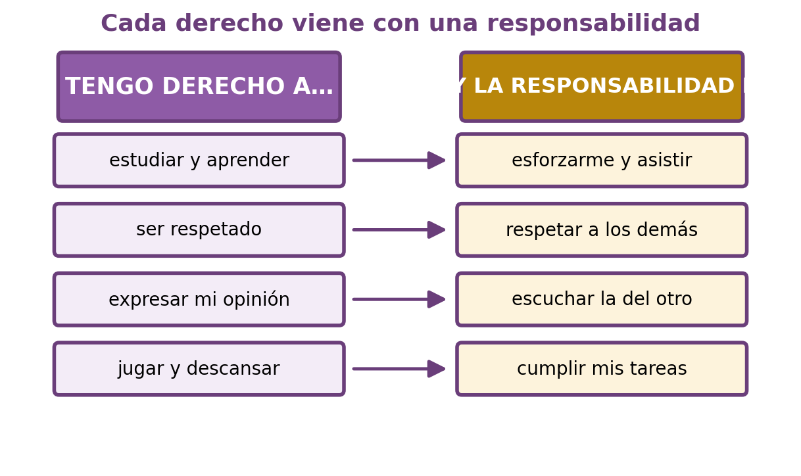
Figura 10.1 — Cada derecho, una responsabilidad.
Así entendió Rodrigo su error: el derecho a comunicarse existe, pero en el aula convive con el derecho de sus compañeros a aprender. Los derechos de una persona no anulan los de los demás. En la tabla tenés otros ejemplos.
Derecho | Responsabilidad que lo acompaña | Un ejemplo en la escuela
A la educación | Asistir, estudiar y cumplir las tareas | Llegar a horario y traer los materiales
A ser respetado | Respetar a todas las personas | No poner apodos ni burlarse
A opinar y ser escuchado | Expresarse con respeto y escuchar | Pedir la palabra en una asamblea del grado
A la salud | Cuidar el propio cuerpo y el de los demás | Lavarse las manos y no compartir botellas
A la privacidad | Respetar la privacidad de los otros | No revisar el celular ni la mochila de un compañero

Los derechos sexuales y los derechos reproductivos
Al crecer, también tenés derechos vinculados a tu desarrollo afectivo y sexual. Los derechos sexuales tienen que ver con vivir la propia afectividad y el propio cuerpo con respeto, información y seguridad. Para tu edad, significan, entre otras cosas: recibir información adecuada para tu edad y basada en fuentes confiables; que se respete tu cuerpo, tu integridad y tu privacidad; decir «no» a cualquier contacto o pedido que te incomode; vivir libre de violencia, abuso, presión o discriminación; y poder pedir orientación a personas adultas e instituciones de confianza, como tu familia, el colegio o el centro de salud.
Los derechos reproductivos se refieren a la posibilidad de que cada persona, cuando sea adulta, decida de manera libre, informada y responsable si quiere tener hijos, cuántos y cuándo, y a recibir atención de salud para cuidarse. En la adolescencia, conocerlos sirve para entender que el cuidado del propio cuerpo es parte del proyecto de vida y que nadie puede obligarte a nada.
Estos derechos también llevan responsabilidades: respetar el cuerpo, las decisiones y la privacidad de los demás, no presionar a nadie, no hacer bromas ni comentarios que humillen y buscar información en fuentes serias. Se pueden aprender con situaciones generales: en clase nadie está obligado a contar experiencias personales. Si una duda es privada, podés hacerla de manera anónima o hablar con un adulto de confianza o con la orientación del colegio.
Ejemplo
Rodrigo pensaba que «tener derecho a usar el celular» quería decir usarlo cuando quisiera. En clase entendió que ese derecho convive con la responsabilidad de respetar la clase y a los demás.
Al final propuso al grado un acuerdo: los celulares se guardan durante la clase y se usan solo cuando la profesora lo pide para una actividad. Los derechos no anulan los del otro.

Concepto clave
Un derecho es lo que te corresponde por ser persona y la sociedad debe garantizar. Cada derecho lleva implícita una responsabilidad. Reconocer ambos, y respetar los derechos de los demás, es parte de formarse como ciudadano.

En Paraguay
En Paraguay, los derechos de la niñez y la adolescencia están protegidos por la Constitución Nacional, la Convención sobre los Derechos del Niño y el Código de la Niñez y la Adolescencia (Ley N.º 1680/2001). El Ministerio de la Niñez y la Adolescencia coordina la protección, y en los municipios funcionan las CODENI.

Para cuidarte
Tu cuerpo es tuyo. Si alguien te toca, te muestra imágenes o te pide algo que te hace sentir incómodo, tenés derecho a decir «no», alejarte y contarlo. No es tu culpa y no es un secreto que haya que guardar: hablá con un adulto de confianza o con la orientación del colegio, llamá al Fono Ayuda 147 o, si hay peligro inmediato, al 911.

Actividades
Pensá y respondé:
1. Nombrá cuatro derechos de niños, niñas y adolescentes y explicá qué significa ser «sujeto de derechos».

2. ¿Qué ley reúne los derechos de la niñez y la adolescencia en Paraguay?
a) El Código de la Niñez y la Adolescencia, Ley N.º 1680/2001.
b) La Ley General de Educación, Ley N.º 1264/1998.
c) La Declaración Universal de Derechos Humanos de 1948.
d) El reglamento interno del colegio.
3. ¿Cuál de estas situaciones respeta un derecho sexual en la adolescencia?
a) Un compañero difunde un rumor sobre el cuerpo de otra persona.
b) Alguien insiste para que una amiga haga algo que no quiere.
c) Una estudiante hace una pregunta anónima en el buzón y recibe información adecuada a su edad.
d) Un grupo se burla de un chico porque todavía no tiene novia.
4. Escribí V (verdadero) o F (falso) en cada afirmación:
a) Los Derechos Humanos valen solo para las personas adultas. ____
b) El interés superior del niño significa buscar lo mejor para su desarrollo y bienestar. ____
c) Tener derecho a opinar implica la responsabilidad de escuchar a los demás. ____
5. Elegí dos derechos de la tabla y escribí, para cada uno, una responsabilidad nueva que lo acompañe en tu casa o en el barrio.

Mirate — para pensar sobre vos
Estas preguntas son tuyas. No tienen respuesta correcta y no llevan nota: te ayudan a conocerte. Respondelas con sinceridad.
6. ¿Qué derecho sentís más importante en este momento de tu vida? ¿Por qué?

7. ¿Qué responsabilidad de las que acompañan a tus derechos te cuesta más cumplir? ¿Qué podrías hacer para mejorar?

En grupo:
8. Formen cinco grupos. Cada grupo recibe un derecho del Código de la Niñez y la Adolescencia (educación, salud, opinión, protección contra el maltrato o privacidad) y elabora en un papel afiche la lista de responsabilidades que ese derecho implica para el estudiante, la familia y la escuela. Presenten el afiche al grado en tres minutos; los demás grupos pueden agregar responsabilidades que falten.

Taller PEC 1 — Nuestra escuela como comunidad: qué es un Proyecto Educativo Comunitario
Componente 2 — Proyecto Educativo Comunitario
El Proyecto Educativo Comunitario es el segundo componente de Desarrollo Personal y Social. Entre junio y noviembre, tu grado va a planificar, llevar a cabo y evaluar un proyecto para mejorar la vida en tu escuela. Cada taller es una etapa del proyecto; entre taller y taller, tu equipo avanza con las tareas acordadas y las registra en la bitácora.

Componente | Proyecto Educativo Comunitario (componente del área Desarrollo Personal y Social)
Propósito del componente (programa MEC) | «Con este componente, se pretende que niños, niñas y adolescentes desarrollen capacidades que les ayuden a planificar, implementar y evaluar proyectos de servicio social, con el fin de mejorar y transformar el entorno en el cual se desenvuelven en un marco de compromiso con la sociedad.»
Etapa del proyecto | Introducción y comprensión del proyecto · identificación de necesidades
Capacidades del área vinculadas | • Valora la importancia de integrarse y pertenecer a la comunidad educativa.  • Reconoce la organización interna de la institución educativa.
Indicadores de logro (elaboración editorial) | • Explica con sus palabras qué es un Proyecto Educativo Comunitario y cómo se relaciona con el PEI y el PCI de su institución.  • Distingue las dos perspectivas del proyecto comunitario y reconoce ejemplos de «la escuela como una comunidad».  • Registra necesidades de su institución con una guía de observación y una encuesta breve, sin pedir datos personales.

El lunes, la profesora de Desarrollo Personal y Social entró al aula con una caja de cartón vacía y la apoyó sobre el escritorio. «Este año no solo vamos a estudiar cómo convivir y participar: vamos a hacer algo real para mejorar nuestro colegio», anunció. Belén preguntó si iban a pintar paredes. Rodrigo quiso saber si iban a juntar plata. Dahiana y Matías se miraron sin entender para qué servía la caja. La profesora sonrió: «La caja va a ser nuestro buzón de sugerencias. Pero antes de pensar qué vamos a hacer, tenemos que aprender a mirar». En este libro, el colegio de Belén, Rodrigo, Dahiana y Matías se llama Colegio Arasa Poty. Es una institución ficticia, inventada para el libro, pero se parece mucho a cualquier colegio paraguayo: tiene un patio, una cantina, aulas que se llenan de voces y recreos que a veces son una fiesta y a veces un lío. Con este taller empieza el Componente 2 del área: el Proyecto Educativo Comunitario.

¿Qué es un Proyecto Educativo Comunitario?
Un Proyecto Educativo Comunitario, o PEC, es un plan de trabajo que un grupo de la escuela prepara, lleva a cabo y evalúa para mejorar algo de su entorno. Es un proyecto de servicio social: no se hace para sacar una nota ni para lucirse, sino para que la vida en común sea un poco mejor. El programa de estudio del MEC dice que, con este componente, se busca que desarrolles capacidades para planificar, implementar y evaluar proyectos que mejoren y transformen el lugar donde vivís y estudiás, con compromiso hacia la sociedad.
Cada palabra del nombre dice algo. «Proyecto» significa que no es una actividad suelta de un día, sino un camino con pasos ordenados: se averigua qué pasa, se decide qué hacer, se organiza, se ejecuta y se evalúa. «Educativo» significa que mientras lo hacés aprendés: a trabajar en equipo, a escuchar, a cumplir lo que prometiste, a resolver imprevistos. «Comunitario» significa que no es para una sola persona, sino para un grupo que comparte un espacio y una vida en común.
Un PEC puede llevarlo adelante toda la institución, cuando participan todos los grados; un ciclo, cuando lo encaran juntos 7.º, 8.º y 9.º; o un grupo grado, cuando todo el grado participa en la ejecución y la evaluación. En este libro vas a trabajar en un proyecto de tu grado, acompañado por tu docente, que es quien lo lidera y responde por él ante la dirección.
Lo más importante es el papel que te toca. El programa aclara que los estudiantes no deben ser solamente ejecutores, es decir, personas que hacen lo que otros decidieron. Tienen que saber qué están haciendo, para qué lo hacen y en qué les ayuda a crecer. Por eso, en estos siete talleres vas a participar en todas las decisiones: qué problema elegir, cómo resolverlo, quién hace cada tarea y cómo saber si funcionó.

El PEC, el PEI y el PCI
En la Clase 3 conociste el PEI, el Proyecto Educativo Institucional: el plan general del colegio, donde se escribe qué quiere lograr con sus estudiantes, qué valores lo guían y qué proyectos tiene. Dentro del PEI hay una parte más específica, el PCI o Proyecto Curricular Institucional, donde la dirección y los docentes deciden qué capacidades y temas se van a trabajar, con qué estrategias y cómo se va a evaluar.
El PEC está estrechamente vinculado con el PCI. Eso quiere decir que el proyecto de tu grado no es un agregado aislado: forma parte de lo que el colegio planificó para que aprendas. Si el PEI de tu colegio dice, por ejemplo, que quiere «formar estudiantes solidarios y respetuosos», el proyecto comunitario es una de las maneras concretas de lograrlo. Por eso, antes de elegir un proyecto, conviene preguntar a la dirección o a tu docente qué dice el PEI y qué proyectos ya existen, para sumar y no repetir.
El PEC también se relaciona con lo que aprendiste sobre la organización del colegio en la Clase 2. Para hacer un proyecto necesitás saber a quién pedir permiso, a quién consultar y quién puede ayudar: la dirección autoriza, la coordinación orienta, los docentes acompañan, el personal de limpieza y de portería conoce los espacios mejor que nadie. Conocer el organigrama te ayuda a hablar con la persona indicada.

La escuela y la comunidad: dos perspectivas
El programa del MEC propone que el proyecto comunitario se puede trabajar desde dos perspectivas, es decir, desde dos maneras de mirar la relación entre la escuela y su comunidad. La primera es «La escuela como una comunidad». La escuela ya es una comunidad: un espacio de convivencia donde cada persona cumple roles, tiene derechos y deberes y se pone de acuerdo con otros para que la vida en común sea armónica. Desde esta mirada, el proyecto trabaja la convivencia escolar: disciplina, responsabilidad y respeto, puntualidad, prácticas parlamentarias, participación. También puede crear clubes de lectura, grupos de deporte y recreación, clubes artísticos como coro, danza, teatro o música, o un centro de recursos para el aprendizaje en el grado.
La segunda es «La escuela como promotora del desarrollo de la comunidad». La escuela no puede ser una isla: si alrededor hay basurales, calles en mal estado, falta de espacios de recreación o violencia, no puede ser indiferente. Desde esta mirada, los estudiantes identifican problemas del barrio, averiguan qué instituciones deben atenderlos, proponen acciones creativas y hacen campañas de sensibilización. El programa advierte algo importante: no se trata de darle a la escuela tareas que corresponden a la municipalidad o a otros organismos, sino de colaborar en la medida de sus posibilidades.
En 7.º grado vas a trabajar desde la primera perspectiva: tu colegio como comunidad. Es la mejor manera de empezar, porque los problemas están cerca, los conocés por experiencia y las soluciones dependen en gran parte de ustedes. En 8.º y 9.º podrás mirar más lejos, hacia el barrio.
Perspectiva | Qué mira | Ejemplos de proyectos | En qué grado la trabajamos
La escuela como una comunidad | La convivencia y la participación dentro de la institución | Acuerdos de convivencia, puntualidad, club de lectura, grupo de recreación, cuidado de espacios compartidos | 7.º grado (este libro)
La escuela como promotora del desarrollo de la comunidad | Los problemas del entorno de la escuela | Campañas de sensibilización sobre residuos, propuestas para espacios de encuentro vecinal | Grados superiores, con más autonomía

El camino del proyecto en siete etapas
Un proyecto comunitario sigue un ciclo. Primero se comprende qué es un proyecto y se identifican necesidades. Después se hace un diagnóstico y se prioriza un problema. Luego se formula el proyecto en dos partes: primero el eje, la fundamentación, los objetivos y los beneficiarios; después las actividades, el cronograma, los recursos y los responsables. Recién entonces se ejecuta, con seguimiento. Al final se evalúan los resultados y se socializan los aprendizajes. Cada taller de este libro corresponde a una de esas etapas.
Observá la figura PEC 1.1: las siete etapas forman un círculo, porque lo que se aprende al evaluar sirve para empezar un proyecto nuevo el año que viene. Fijate en qué mes se trabaja cada etapa.
Figura PEC 1.1 — El ciclo del Proyecto Educativo Comunitario en siete etapas.
El MEC sugiere un Esquema de Proyecto con trece apartados, desde la identificación de la institución hasta la evaluación. Es un formato sugerido, no una camisa de fuerza: el propio programa dice que debe adecuarse a cada realidad. En estos talleres lo vas a completar de a poco, y al final del libro tenés un proyecto modelo con los trece apartados resueltos.

Mirar antes de actuar: cómo identificar necesidades
Una necesidad es algo que falta o que no funciona bien y que afecta a varias personas. No es lo mismo que un deseo: «queremos una pileta» es un deseo; «en los recreos los más chicos no tienen dónde jugar» es una necesidad. Para encontrar necesidades reales no alcanza con lo que uno cree: hay que reunir información con distintas técnicas.
La observación consiste en mirar un lugar o una situación con una guía, anotando lo que se ve y no lo que se supone. Por ejemplo: «a las 9:40 había envoltorios junto a la cantina», en lugar de «los de 8.º son unos sucios». La encuesta breve es un cuestionario de cuatro a seis preguntas cortas, anónimo, que se reparte a un grupo para conocer su opinión. La entrevista a actores es una conversación preparada con personas que conocen el colegio desde otro lugar: la directora, un docente de turno, el personal de limpieza. El buzón de sugerencias es una caja donde cualquiera deja ideas o quejas por escrito, sin firmar.
Cada técnica aporta algo distinto. La observación muestra hechos; la encuesta, opiniones de muchos; la entrevista, la mirada de personas con experiencia; el buzón, ideas que algunos no se animan a decir en voz alta. Cuando dos o tres técnicas coinciden en un mismo problema, la información es más confiable.

Paso a paso del taller
Minutos 0 a 15. La docente presenta el componente y el Colegio Arasa Poty. Leen juntos la apertura y la primera sección, y cada estudiante escribe en una línea qué cree que es un proyecto comunitario.
Minutos 15 a 40. Leen las secciones sobre el PEI y las dos perspectivas, completan la tabla con un ejemplo propio por fila y analizan la figura PEC 1.1. Resuelven las consignas 1 a 3.
Minutos 40 a 55. La docente forma equipos de cinco o seis integrantes. Cada equipo elige un espacio del colegio para relevar: patio, aulas, pasillos, sanitarios, cantina o biblioteca, y prepara la guía de observación de la Ficha 1.
Minutos 55 a 85. Con autorización de la dirección y acompañados por la docente, los equipos recorren su espacio dentro del colegio y anotan lo que observan. Al volver, escriben tres preguntas para la encuesta breve.
Minutos 85 a 105. Entre todos arman una única encuesta de cinco preguntas, deciden a quiénes aplicarla y preparan el buzón con la caja de la docente.
Minutos 105 a 120. Cada equipo comparte dos hallazgos. Resuelven la consigna 4 y anotan en la bitácora la tarea de la semana.
Ejemplo
Así empezó el proyecto del 7.º del Colegio Arasa Poty. El equipo de Dahiana eligió el patio; el de Matías, los pasillos; el de Belén y Rodrigo, la cantina y sus alrededores.
Durante el recorrido, Dahiana anotó: «Junto a la cancha hay botellas y envoltorios; el basurero más cercano está a veinte pasos». El equipo de Belén escribió una pregunta para la encuesta: «¿Cómo te sentís en el recreo? Bien / Más o menos / Mal».
Esa semana, en parejas y con la docente, observaron tres recreos con la guía. Todavía no sabían qué proyecto iban a hacer. Más adelante, esos datos se transformarían en «Recreo en armonía».

Concepto clave
Un Proyecto Educativo Comunitario es un plan que la comunidad educativa prepara, ejecuta y evalúa para mejorar su entorno. Está vinculado con el PCI y el PEI, y los estudiantes participan en todas sus etapas, no solo como ejecutores.

Para cuidarte
Las observaciones se hacen dentro del colegio, en horario escolar, con autorización de la dirección y con la docente presente. No se fotografía a nadie sin su consentimiento: si hace falta una foto, se fotografía el espacio vacío. La encuesta es anónima y no pregunta nombres, datos de la familia ni situaciones privadas. Si en la observación ves una pelea o algo que te preocupa, no intervengas por tu cuenta: avisá de inmediato a la docente.

Para la bitácora del proyecto
Completá la Ficha 1 — Relevamiento de necesidades: guía de observación y encuesta breve, del anexo al final del libro. Anotá el espacio que relevó tu equipo, lo que observaron y las preguntas de la encuesta. Guardala en la carpeta del proyecto del grado.

Actividades
Pensá y respondé:
1. Explicá con tus palabras qué es un Proyecto Educativo Comunitario y por qué el programa dice que los estudiantes no deben ser solamente ejecutores.

2. ¿Cuál de estos proyectos corresponde a la perspectiva «La escuela como una comunidad»?
a) Pedir a la municipalidad que arregle la calle de acceso al colegio.
b) Hacer una campaña ante las autoridades por un basural del barrio.
c) Crear un club de lectura del grado que funcione en los recreos.
d) Organizar con los vecinos un espacio de encuentro en la plaza.
3. Escribí V (verdadero) o F (falso) en cada afirmación:
a) El proyecto comunitario lo deciden los docentes y los estudiantes solo cumplen las tareas. ____
b) El Proyecto Educativo Comunitario está estrechamente vinculado con el Proyecto Curricular Institucional. ____
c) El Esquema de Proyecto del MEC es obligatorio y no se puede adaptar a cada realidad. ____
4. Caso: en un grado alguien propone como proyecto comunitario «arreglar el techo del salón de actos». Explicá por qué no es un proyecto adecuado para 7.º grado y proponé otra idea, de bajo costo, que atienda la convivencia o el cuidado de un espacio compartido.

En equipo:
5. Con la guía de la Ficha 1, releven el espacio del colegio que les tocó. Durante la semana, en parejas y acompañados por la docente, observen dos recreos y apliquen la encuesta breve a un grupo de compañeros de otro grado. Traigan para el próximo taller la guía completa y las encuestas, sin nombres.

Taller PEC 2 — Diagnóstico participativo: conocer y priorizar las necesidades
Componente | Proyecto Educativo Comunitario (componente del área Desarrollo Personal y Social)
Propósito del componente (programa MEC) | «Con este componente, se pretende que niños, niñas y adolescentes desarrollen capacidades que les ayuden a planificar, implementar y evaluar proyectos de servicio social, con el fin de mejorar y transformar el entorno en el cual se desenvuelven en un marco de compromiso con la sociedad.»
Etapa del proyecto | Diagnóstico participativo y priorización de problemas
Capacidades del área vinculadas | • Valora la importancia de integrarse y pertenecer a la comunidad educativa.  • Reconoce la organización interna de la institución educativa.
Indicadores de logro (elaboración editorial) | • Organiza en una tabla de necesidades los datos de la observación, la encuesta, las entrevistas y el buzón de sugerencias.  • Aplica una matriz de priorización con cuatro criterios y puntajes para comparar los problemas detectados.  • Fundamenta en equipo la elección del problema prioritario y reconoce qué problemas corresponden a otros actores de la institución.

Después de las vacaciones de invierno, la profesora abrió el buzón delante de todo el grado. Cayeron veintitrés papelitos doblados. Al mismo tiempo, cada equipo sacó de la carpeta del proyecto sus guías de observación y las encuestas que habían aplicado en junio. Sobre los bancos quedó una montaña de datos. «¿Y ahora qué hacemos con todo esto?», preguntó Matías. Rodrigo propuso elegir lo primero que apareciera. Belén no estuvo de acuerdo: «Si elegimos rápido, capaz que hacemos algo que a nadie le importa». Dahiana tuvo una idea mejor: «Primero ordenemos, después decidimos». En este taller vas a aprender a transformar datos sueltos en un diagnóstico y a elegir, con criterios, el problema que tu grado va a atender.

¿Qué es un diagnóstico participativo?
En medicina, el diagnóstico es lo que el médico concluye después de revisar al paciente: qué le pasa y por qué. En un proyecto comunitario, el diagnóstico es la descripción ordenada de los problemas y necesidades de la comunidad, apoyada en datos. Responde la pregunta del Esquema de Proyecto del MEC: «¿Cuáles son los problemas de la comunidad?». En tu caso, la comunidad es el colegio.
El diagnóstico es participativo cuando no lo hace una sola persona desde su escritorio, sino que reúne la mirada de distintos actores: estudiantes de varios grados, docentes, dirección, personal de limpieza y de portería, familias. Cada uno ve el colegio desde un lugar diferente. Un estudiante de 7.º conoce cómo se vive el recreo; la persona que limpia el patio sabe cómo queda después; la directora conoce los reclamos que llegan a la dirección. Si escuchás solo a una de esas voces, el diagnóstico queda incompleto.
Para que la participación sea real hay que respetar la organización de la institución que estudiaste en la Clase 2. Las entrevistas a la dirección o a los docentes se piden por medio de tu profesora, en un horario acordado. Las preguntas se preparan antes y se leen con respeto. Y al final se agradece: las personas que colaboran con el diagnóstico pueden ser aliadas del proyecto más adelante.

Ordenar la información
Los datos sin ordenar no dicen casi nada. El primer paso es la tabulación, que consiste en contar las respuestas y anotarlas en una tabla. Si en la encuesta sesenta estudiantes respondieron «¿Cómo te sentís en el recreo?», se cuenta cuántos marcaron «bien», cuántos «más o menos» y cuántos «mal». Con esos números se pueden calcular porcentajes sencillos: si veintisiete de sesenta marcaron «más o menos», se divide 27 entre 60 y se multiplica por 100, lo que da 45 %. Así se ve con claridad qué opina la mayoría, y de paso aplicás lo que aprendés en Matemática.
Los papeles del buzón y las respuestas de las entrevistas no se cuentan igual, porque son textos. Se agrupan por tema: todos los que hablan de los sanitarios en un montón, los que hablan de juegos en otro, los que hablan de basura en otro. Después se cuenta cuántos hay en cada grupo y se elige una frase que represente a cada uno.
Al ordenar hay que distinguir hechos de opiniones. «En tres recreos registramos nueve empujones en la cancha» es un hecho que alguien observó. «Los de 9.º son malos» es una opinión, y además injusta, porque pone la culpa en un grupo entero. El diagnóstico describe situaciones, no acusa personas. Esa diferencia es la que hace que todos puedan sumarse al proyecto sin sentirse atacados.
Cuando terminás de ordenar, armás una lista de necesidades o problemas. Conviene escribir cada uno como una situación negativa concreta, por ejemplo: «El patio queda con residuos después del recreo». Así es más fácil analizarlo y, después, convertirlo en objetivo.

Priorizar: no se puede resolver todo
Casi siempre aparecen más problemas de los que un grado puede atender en un año. Priorizar es decidir cuál se atiende primero, con razones claras y no por simpatía o por quién grita más fuerte. El Esquema de Proyecto lo pregunta así: «¿Cuál de estos problemas priorizaremos?».
Para priorizar se usan criterios, es decir, preguntas que se le hacen a cada problema. En este libro usamos cuatro. La importancia: ¿cuánto afecta a las personas que lo viven? La urgencia: ¿hay que actuar pronto o puede esperar? La posibilidad de resolverlo nosotros: ¿el grado puede hacer algo con sus fuerzas, sin obras, sin peligro y con poco dinero? La cantidad de personas beneficiadas: ¿a cuántos ayudaría la solución?
Cada problema recibe un puntaje en cada criterio: 1 si es bajo, 2 si es medio y 3 si es alto. Esos puntajes se anotan en una matriz de priorización, que es una tabla con los problemas en las filas y los criterios en las columnas. Se suman los puntajes y el problema con más puntos queda primero. Si hay empate, se mira el criterio de posibilidad: conviene elegir lo que de verdad se puede hacer.
Observá la figura PEC 2.1: muestra cómo una lista larga de necesidades pasa por los cuatro criterios y termina en un problema prioritario. Fijate en lo que ocurre con los problemas que no se eligen.
Figura PEC 2.1 — De la lista de necesidades al problema prioritario: los cuatro criterios.

Lo que no nos toca resolver
A veces un problema muy importante obtiene un puntaje bajo en «posibilidad de resolverlo nosotros». Por ejemplo, si faltan jabón y papel en los sanitarios, la solución depende de la institución, no de los estudiantes. Eso no significa olvidarlo. Lo correcto es derivarlo a quien corresponde: el grado puede escribir, con su docente, una nota respetuosa a la dirección con los datos del diagnóstico. Así participás sin asumir tareas que no te corresponden, tal como recomienda el programa.

Decidir en forma democrática
La matriz ayuda, pero la decisión final es del grupo. Después de completarla, cada equipo explica sus puntajes y escucha las objeciones. Si alguien cree que un puntaje es injusto, se revisa con argumentos. Cuando dos problemas aparecen muy cerca y ocurren en el mismo lugar y momento, el grado puede decidir unirlos en un solo proyecto, siempre que siga siendo posible de realizar.

Paso a paso del taller
Minutos 0 a 15. La docente abre el buzón y cada equipo recupera su Ficha 1 y sus encuestas. Leen juntos la apertura y la primera sección.
Minutos 15 a 45. Los equipos tabulan: uno cuenta encuestas, otro agrupa los papeles del buzón, otro resume las entrevistas y las guías de observación. Calculan porcentajes sencillos con ayuda de la docente.
Minutos 45 a 65. En el pizarrón arman entre todos la lista de problemas, escritos como situaciones concretas. Leen la sección sobre priorización y analizan la figura PEC 2.1.
Minutos 65 a 95. Cada equipo completa la matriz de priorización de la Ficha 2 con sus propios puntajes. Después se comparan las matrices y se acuerda una matriz del grado.
Minutos 95 a 110. Deciden el problema prioritario y redactan, si hace falta, una nota a la dirección para los problemas que corresponden a otros actores. Resuelven las consignas 1 a 4.
Minutos 110 a 120. Puesta en común y registro en la bitácora.
Problema detectado | Importancia | Urgencia | Posibilidad de resolverlo nosotros | Personas beneficiadas | Total
Conflictos, empujones y burlas en los recreos | 3 | 3 | 3 | 3 | 12
El patio queda con residuos después del recreo | 3 | 2 | 3 | 3 | 11
Sanitarios sin papel ni jabón | 3 | 3 | 1 | 3 | 10
Llegadas tarde al aula después del recreo | 2 | 2 | 2 | 2 | 8
Pocos libros para leer en el grado | 2 | 1 | 3 | 1 | 7

Ejemplo
Avance de «Recreo en armonía». Al tabular, el 7.º del Colegio Arasa Poty encontró que, de 60 estudiantes encuestados, 21 se sentían bien en el recreo, 27 más o menos y 12 mal. En las guías de observación habían registrado 9 empujones o discusiones en la cancha en tres recreos, y el personal de limpieza les contó en la entrevista que juntaba muchos envoltorios después de cada recreo.
La matriz del grado es la que aparece en la tabla. Los dos primeros problemas ocurren en el mismo momento y en el mismo lugar: el recreo, en el patio. Por eso el grado decidió unirlos: «En los recreos hay conflictos y el patio queda sucio».
El problema de los sanitarios no se descartó: Belén y Matías redactaron con la docente una nota para la dirección con los datos del buzón. Así nació, sin nombre todavía, el proyecto que después se llamaría «Recreo en armonía».

Concepto clave
Priorizar es elegir qué problema se atiende primero usando criterios iguales para todos. La matriz de priorización compara los problemas con puntajes de 1 a 3 en importancia, urgencia, posibilidad de resolverlo nosotros y cantidad de personas beneficiadas.

Para cuidarte
Las entrevistas a adultos se hacen dentro del colegio, en horario escolar y con la docente presente o informada. Los papeles del buzón y las encuestas son anónimos: si alguno nombra a una persona o cuenta algo privado o preocupante, no se lee en voz alta ni se copia en la tabla. Se le entrega a la docente, que sabrá cómo actuar.

Para la bitácora del proyecto
Completá la Ficha 2 — Matriz de priorización. Anotá los problemas del grado, los puntajes acordados, el total y el problema elegido. En el reverso escribí qué problema se derivó a la dirección y por qué.

Actividades
Pensá y respondé:
1. Explicá qué es un diagnóstico participativo y por qué conviene reunir información con más de una técnica.

2. ¿Qué criterio de la matriz pregunta si el grado puede atender el problema con sus propias fuerzas, sin obras y con poco dinero?
a) La importancia.
b) La urgencia.
c) La cantidad de personas beneficiadas.
d) La posibilidad de resolverlo nosotros.
3. Escribí V (verdadero) o F (falso) en cada afirmación:
a) Un diagnóstico participativo reúne la mirada de distintos actores de la comunidad educativa. ____
b) Si un problema tiene puntaje bajo en posibilidad, se descarta y nadie hace nada con él. ____
c) En una guía de observación se anotan hechos y no suposiciones sobre las personas. ____
4. Caso: un grado ficticio puntuó tres problemas (importancia, urgencia, posibilidad, beneficiados). Problema X: 3, 2, 1, 3. Problema Y: 2, 2, 3, 2. Problema Z: 3, 3, 3, 1. Calculá el total de cada uno, decí cuál conviene priorizar y explicá qué harías con el problema X.

En equipo:
5. Tabulen los datos que reunieron en junio, armen la lista de problemas del grado y completen la matriz de priorización de la Ficha 2. Presenten al grado sus puntajes con una razón para cada uno y participen de la decisión final.

UNIDAD 5 — Organizaciones estudiantiles
Participar es un derecho y una forma de crecer. En esta unidad vas a conocer los tipos de liderazgo, el Parlamento Escolar, los procesos electorales y los clubes estudiantiles, y a descubrir cómo tu voz puede sumar en tu colegio.
Capacidades de la unidad (programa MEC) | • Identifica los diferentes tipos de liderazgo.  • Participa con actitud democrática en el proceso de elección del Parlamento Escolar.  • Valora la importancia de una correcta elección de autoridades y su incidencia en la vida del grupo.  • Asume la responsabilidad de pertenecer a un grupo considerando sus habilidades y/o intereses.
Período aproximado | Agosto

Clase 13 — Liderazgo: tipos y características
Capacidad | Identifica los diferentes tipos de liderazgo.
Tema | Liderazgo: concepto, tipos y características.
Indicadores de logro | • Explica con sus palabras qué es el liderazgo y qué no lo es.  • Diferencia los liderazgos autoritario, democrático y «deja hacer» a partir de sus características.  • Reconoce en situaciones concretas actitudes de un liderazgo proactivo y democrático.

El profesor de Desarrollo Personal y Social anunció que el grado tenía dos semanas para organizar el acto del día del estudiante. Durante los primeros días nadie se movió. Rodrigo decía que «alguien tendría que mandar»; Dahiana opinaba que lo mejor era que cada uno hiciera lo que quisiera; Matías esperaba que el profesor repartiera las tareas. Belén, en cambio, propuso una reunión en el recreo, anotó ideas en una hoja y preguntó a cada uno en qué quería ayudar. Al final de la semana, el grado tenía un plan. ¿Qué hizo Belén que los demás no hicieron? En esta clase vas a descubrir que eso tiene un nombre: liderazgo.

¿Qué es el liderazgo?
Un líder es alguien que guía o influye en un grupo para que logre sus objetivos. No es el que más manda, ni el que más grita, ni el más popular: es quien ayuda a que el grupo avance y saca lo mejor de cada uno. El liderazgo no es un cargo ni una medalla, sino una forma de relacionarse con los demás cuando hay algo que hacer juntos.
Muchas veces se piensa que liderar es dar órdenes. Pero un grupo donde una sola persona decide y los demás obedecen sin entender suele trabajar con poco entusiasmo. En cambio, cuando alguien propone, escucha, organiza y anima, las personas se sienten parte y ponen más de sí. Por eso decimos que el liderazgo se reconoce más por sus resultados en el grupo que por la personalidad de quien lidera.
Cualquiera puede desarrollar el liderazgo. No se trata de nacer líder, sino de aprender a escuchar, proponer y sumar a los demás. Hay personas tímidas que lideran muy bien un trabajo práctico porque saben ordenar las tareas, y hay personas muy simpáticas que no logran que el grupo termine nada. Además, el liderazgo puede rotar: en la clase de Educación Física puede guiar una compañera, y en la feria de ciencias, otro compañero.
También conviene distinguir entre el liderazgo formal y el informal. El formal lo ejerce quien ocupa un cargo reconocido, como el delegado del grado o un representante estudiantil. El informal lo ejerce cualquier persona que, sin cargo, influye en el grupo: el compañero al que todos consultan o la compañera que siempre propone soluciones. Ambos pueden ser positivos o negativos, según cómo se usen.

Tipos de liderazgo
No todos los líderes conducen de la misma manera. Para estudiarlos se suelen describir tres estilos. El liderazgo autoritario concentra las decisiones en una sola persona: ella decide, reparte órdenes y espera obediencia. El liderazgo «deja hacer» interviene muy poco: deja que cada uno haga lo suyo y casi no orienta. El liderazgo democrático escucha, busca acuerdos y distribuye responsabilidades entre todos.
Observá la figura 13.1: compará las tres columnas y fijate en la frase final, que te recuerda que ningún estilo sirve igual para todas las situaciones.
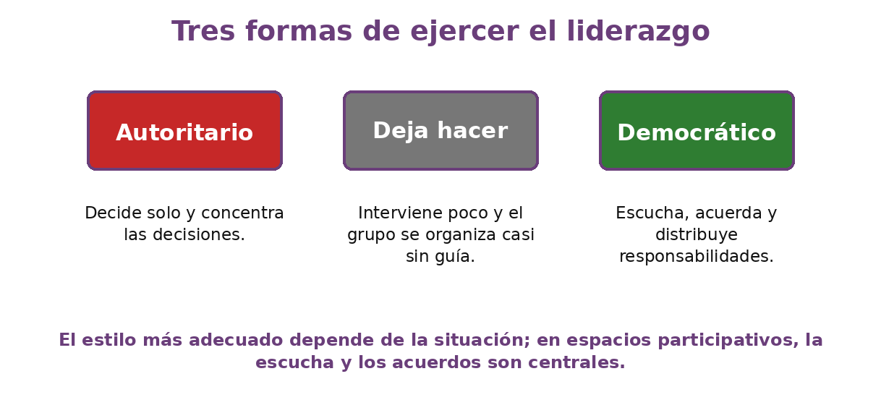
Figura 13.1 — Tres formas de ejercer el liderazgo.
Cada estilo tiene momentos en que puede ser útil y riesgos. Ante una emergencia, por ejemplo, alguien tiene que dar indicaciones claras y rápidas, y no hay tiempo para votar. Cuando un grupo ya sabe trabajar solo, dejar hacer puede darle libertad. Pero en los espacios participativos, como el grado, un club o un proyecto comunitario, la escucha y los acuerdos son centrales, porque todos tienen derecho a opinar y las decisiones afectan a todos.
Estilo | Cómo decide | Qué pasa en el grupo | Cuándo puede servir
Autoritario | Decide solo y da órdenes. | Se cumple rápido, pero hay poco compromiso y mucho malestar. | Emergencias que exigen indicaciones claras e inmediatas.
Deja hacer | Casi no interviene. | Cada uno hace lo suyo; a veces nadie termina nada. | Grupos con experiencia que ya saben organizarse.
Democrático | Escucha, propone y acuerda. | Todos se sienten parte y se reparten las tareas. | Trabajos en equipo, proyectos y decisiones que afectan a todos.

Características de un buen líder
Más allá del estilo, hay características que se repiten en las personas que lideran bien. Escuchan antes de opinar y preguntan a los que hablan menos. Comunican con claridad qué hay que hacer, quién lo hace y para cuándo. Cumplen lo que prometen y dan el ejemplo, porque nadie sigue a quien pide esfuerzo y no se esfuerza. Reconocen el trabajo de los demás y aceptan las críticas sin enojarse.
Un buen líder también sabe manejar los desacuerdos. En todo grupo aparecen opiniones distintas; el líder no las calla, las ordena: pide razones, busca puntos en común y, cuando no hay acuerdo, propone una forma justa de decidir, como votar. Y cuando el grupo se equivoca, no busca culpables: busca qué aprender para la próxima vez.

La iniciativa: el líder proactivo
Ser proactivo es tomar la iniciativa: proponer, empezar, no esperar a que otro haga. La persona proactiva ve un problema y se pregunta «¿qué puedo hacer yo?», en lugar de quejarse o esperar. Lo contrario es la actitud reactiva, que solo se mueve cuando alguien la empuja o cuando ya es tarde.
La iniciativa sola, sin escucha, puede volverse autoritaria. Por eso, en actividades participativas conviene combinar iniciativa con escucha y acuerdos democráticos: se propone y, a la vez, se pregunta, se escucha y se decide con otros. Eso fue lo que hizo Belén en la situación del inicio: no esperó, pero tampoco decidió sola.
Lo que aprendas sobre liderazgo te va a servir este año en el proyecto comunitario del grado. Un proyecto necesita personas que propongan, que coordinen tareas y que animen al grupo cuando aparecen dificultades; y necesita, sobre todo, que esas funciones se repartan y no queden siempre en las mismas manos.
Ejemplo
El grado tenía que organizar el acto del día del estudiante. Belén no esperó a que alguien mandara: propuso una reunión, anotó las ideas de todos y preguntó a cada uno en qué quería colaborar.
Matías se ofreció para la música, Dahiana para la decoración y Rodrigo para presentar. Belén se quedó con la lista de tareas y, cada dos días, preguntaba cómo iban. Eso es liderazgo proactivo y democrático: iniciativa para empezar, escucha para decidir con otros.

Concepto clave
El liderazgo es la capacidad de guiar a un grupo hacia sus objetivos. Hay estilos autoritarios, democráticos y de «deja hacer». En espacios participativos, combinar iniciativa, escucha y acuerdos favorece el trabajo del grupo; ningún estilo es una regla universal para toda situación.

En Paraguay
En los colegios paraguayos, muchos proyectos (ferias, campañas, actos) salen adelante gracias a estudiantes que lideran de forma democrática y suman a sus compañeros. En guaraní existe una palabra muy cercana a esa idea: «ñopytyvõ», ayudarse mutuamente. Liderar bien es lograr que el grupo se ayude.

Actividades
Pensá y respondé:
1. Explicá con tus palabras qué es un líder y qué NO es un líder. Da un ejemplo de cada caso.

2. En un grupo, una persona decide todo sola, reparte órdenes y no acepta opiniones. ¿Qué estilo de liderazgo ejerce?
a) Democrático.
b) Autoritario.
c) «Deja hacer».
d) Proactivo.
3. ¿Cuál de estas actitudes muestra mejor un liderazgo proactivo y democrático?
a) Esperar a que el profesor reparta las tareas.
b) Decidir rápido por todos para no perder tiempo.
c) Dejar que cada uno haga lo que quiera, sin coordinar.
d) Proponer un plan y preguntar a cada uno en qué quiere colaborar.
4. Escribí V (verdadero) o F (falso) en cada afirmación:
a) Para ser líder hay que nacer con ese don. ____
b) Una persona sin cargo también puede ejercer liderazgo. ____
c) En una emergencia puede hacer falta dar indicaciones claras sin votar. ____
5. Compará el liderazgo autoritario y el democrático: ¿en qué se diferencian en la forma de decidir y en lo que pasa con el grupo?

Mirate — para pensar sobre vos
Estas preguntas son tuyas. No tienen respuesta correcta y no llevan nota: te ayudan a conocerte. Respondelas con sinceridad.
6. ¿En qué situaciones te animás a tomar la iniciativa? ¿En cuáles preferís esperar?

7. ¿Qué tipo de líder te gustaría ser? ¿Qué característica te gustaría fortalecer para lograrlo?

En grupo:
8. Formen grupos de cinco. Elijan una tarea posible para el grado (una campaña de orden del aula, un acto, una actividad para el proyecto comunitario) y repártanse los roles de forma democrática: coordinación, registro, comunicación, materiales y control del tiempo. Escriban en un afiche la tarea, los roles con sus responsables y la regla que usaron para decidir cuando no hubo acuerdo. Péguenlo en el aula y expliquen al resto, en dos minutos, cómo se pusieron de acuerdo.
Espacio para anotaciones y respuestas

Clase 14 — El Parlamento Escolar y la participación protagónica
Capacidad | Participa con actitud democrática en el proceso de elección del Parlamento Escolar.
Tema | Parlamento Escolar: concepto, conformación, deberes y responsabilidades. Derecho a la participación y participación protagónica.
Indicadores de logro | • Explica qué es el Parlamento Escolar y para qué sirve.  • Localiza en el reglamento o estatuto institucional cómo se conforma el espacio de participación estudiantil, sin suponer reglas que el documento no dice.  • Valora el derecho a la participación protagónica y describe deberes y responsabilidades de representantes y representados.

En el grado de Dahiana circuló un rumor: «Este año vuelve el Parlamento Escolar y cada grado tiene que elegir dos representantes». Matías dijo que en el colegio de su primo eran tres por grado; Rodrigo aseguró que solo podían ser candidatos los que tenían buenas notas; Belén preguntó algo que nadie supo responder: «¿Y quién dice cómo es? ¿Dónde está escrito?». La pregunta de Belén es la más importante de esta clase. Antes de participar en un espacio de representación hay que saber qué es, para qué sirve y, sobre todo, qué reglas lo organizan en tu propia institución.

¿Qué es el Parlamento Escolar?
El Parlamento Escolar es un espacio donde los estudiantes se organizan y hacen oír su voz en el colegio. A través de sus representantes, los estudiantes proponen ideas, plantean necesidades, opinan sobre asuntos que los afectan y participan en algunas decisiones de la vida escolar. Su nombre recuerda al Parlamento de un país, porque funciona con una lógica parecida: un grupo grande elige a algunas personas para que lo representen y deliberen en su nombre.
No en todas las instituciones se llama igual. Puede llamarse Parlamento Escolar, centro de estudiantes, consejo de delegados u otro nombre equivalente. Lo que tienen en común es la idea de fondo: que la voz estudiantil llegue, de manera ordenada, a un espacio donde se escucha y se tiene en cuenta.
Un Parlamento Escolar no es un grupo de amigos ni un club social, y tampoco es un espacio para pelear con los docentes o con la dirección. Es una forma de participación democrática dentro de la comunidad educativa: trabaja junto con las autoridades del colegio, respeta las normas de convivencia y busca mejorar la vida de todos. Por eso se dice que es también una escuela de ciudadanía: allí se aprende a proponer, a debatir con respeto, a votar y a rendir cuentas.

Cómo se conforma: lo dice el reglamento
La forma concreta de conformar el Parlamento Escolar —quiénes pueden ser representantes, cuántos hay por grado, cómo se eligen, qué órganos intervienen, qué plazos se aplican y cómo se designan sus autoridades— depende del reglamento o estatuto institucional vigente. Por eso, lo que escuchó Matías sobre el colegio de su primo puede no valer en el tuyo, y lo que dijo Rodrigo sobre las notas solo sería cierto si el documento lo establece.
Observá la figura 14.1: muestra un ejemplo posible de cómo circula la participación, desde el grado hasta los acuerdos. Tomala como una orientación general y comparala siempre con el reglamento o estatuto de tu institución.
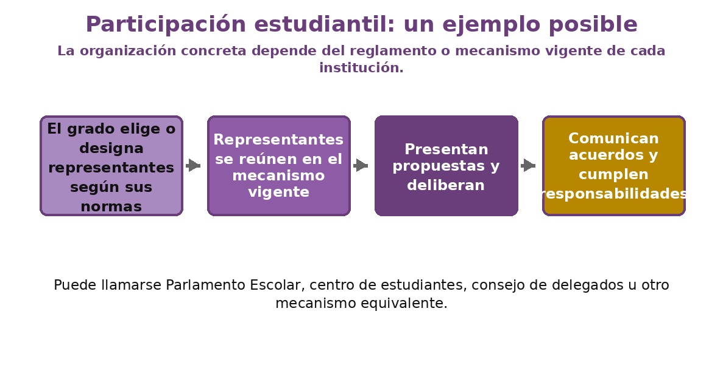
Figura 14.1 — Esquema general de participación estudiantil; se aplica según el reglamento o estatuto institucional vigente.
El reglamento es el documento que da forma al espacio. En general, responde preguntas como estas: qué órganos existen (una asamblea, una mesa directiva, comisiones), qué cargos hay y qué hace cada uno, qué requisitos debe cumplir un candidato, cuándo y cómo se vota, cuánto dura un mandato y cómo se toman las decisiones. La respuesta concreta a cada pregunta la da el documento de tu colegio, no un libro ni un rumor.

Deberes y responsabilidades
Ser representante es un honor y una responsabilidad. Un representante responsable escucha a sus compañeros, transmite sus ideas con fidelidad, cumple lo que se compromete y actúa de acuerdo con las normas del mecanismo institucional. También informa al grado lo que se trató y lo que se decidió: eso se llama rendir cuentas.
Deber del representante | Por qué importa
Escuchar a sus compañeros | Para representar la voz de todos, no solo la suya.
Transmitir con fidelidad | Para que las ideas lleguen tal como son.
Cumplir los compromisos | Para que el grado confíe en él o ella.
Informar lo tratado | Para que el grado sepa qué pasó con sus propuestas.
Dar el ejemplo | Porque lidera con lo que hace, no solo con lo que dice.

Pero la responsabilidad no es solo de quien representa. Los representados también tienen deberes: informarse, proponer ideas concretas, asistir a las reuniones del grado cuando se convocan, respetar el resultado de una votación aunque no les guste y pedir cuentas con respeto. Un Parlamento Escolar funciona bien cuando el grado entero participa, no cuando todo se deja en manos de dos personas.

El derecho a la participación y la participación protagónica
Tenés derecho a participar de las cosas que te afectan. La Convención sobre los Derechos del Niño (1989), en su artículo 12, reconoce el derecho de niños, niñas y adolescentes a expresar su opinión libremente en los asuntos que los afectan y a que esa opinión se tenga en cuenta según su edad y madurez. El colegio es uno de los primeros lugares donde ese derecho se vuelve práctica.
Participación protagónica significa que los estudiantes no son solo espectadores: son protagonistas de la vida de su colegio. Hay maneras de «participar» que en realidad no lo son, como cuando a los estudiantes solo se los llama para aplaudir o para aparecer en una foto. La participación protagónica va más allá: los estudiantes se informan, opinan, proponen, ayudan a decidir, ponen manos a la obra y después evalúan lo que se hizo.
Este derecho viene con una responsabilidad: participar con respeto, con propuestas posibles y siguiendo las reglas acordadas. Por eso, antes de proponer o de votar, hace falta conocer el reglamento; quien conoce las reglas participa mejor y puede defender sus ideas con fundamentos.

Actividad práctica: leer el reglamento antes de participar
Una organización democrática no funciona con una receta única: necesita reglas conocidas antes de decidir. Por eso, en esta clase vas a trabajar con el reglamento, el estatuto o un extracto autorizado que facilite tu colegio. El objetivo no es memorizarlo, sino aprender a buscar en él la información que hace falta para participar.
Al leerlo, distinguí dos tipos de afirmaciones: las que el documento dice de manera explícita (por ejemplo, «el mandato dura un año», si así figura) y las que vos o tus compañeros suponían pero el texto no dice. Esa diferencia es la que permite resolver discusiones como la del grado de Dahiana sin depender de rumores.
Actividad práctica
Paso 1 — En equipos de cuatro, reciban el reglamento, estatuto o extracto real que les entregue el docente.
Paso 2 — Subrayen con colores distintos los órganos, los cargos, los requisitos, los plazos y los mecanismos de decisión.
Paso 3 — Construyan en el cuaderno una tabla de tres columnas: Regla | Quién la aplica | Para qué sirve. Anoten al menos cinco reglas.
Paso 4 — Escriban dos afirmaciones que habían escuchado o supuesto y que no podrían sostener sin consultar el documento.
Paso 5 — Guarden la tabla: la van a usar en la próxima clase para una simulación.

Ejemplo
El Parlamento Escolar del colegio de Dahiana presentó a la dirección una propuesta para arreglar los baños y crear un espacio de lectura en el patio. La propuesta nació en un grado, pasó por los representantes, se discutió en la reunión que preveía el reglamento y se votó.
La dirección aceptó el espacio de lectura y pidió un plan para los baños. Los representantes volvieron a cada grado y contaron lo que se había logrado y lo que faltaba. Participar sirve, y rendir cuentas también.

Concepto clave
El Parlamento Escolar es un espacio de participación estudiantil en el que representantes elegidos llevan la voz de sus compañeros. Su conformación, sus cargos y sus procedimientos los define el reglamento o estatuto institucional vigente, que debe consultarse antes de participar.

En Paraguay
La Constitución Nacional reconoce la libertad de asociarse con fines lícitos, y el Código de la Niñez y la Adolescencia (Ley N.º 1680/2001) reconoce a niños, niñas y adolescentes como sujetos de derechos. En muchas instituciones del país, los espacios de participación estudiantil organizan campañas, actos y proyectos que mejoran la vida escolar.

Actividades
Pensá y respondé:
1. ¿Qué es el Parlamento Escolar y para qué sirve? Explicalo como se lo explicarías a un estudiante que recién llega al colegio.

2. Un compañero afirma que «en todos los colegios se eligen dos representantes por grado». ¿Qué es lo más correcto responderle?
a) Que tiene razón, porque así funciona el Parlamento Escolar.
b) Que son tres por grado, como en otros colegios.
c) Que hay que consultar el reglamento o estatuto de la institución.
d) Que lo decide el grado en el momento, sin reglas.
3. ¿Cuál de estas situaciones muestra participación protagónica?
a) Los estudiantes proponen una mejora, ayudan a decidirla, la llevan adelante y la evalúan.
b) Los estudiantes son invitados solamente a aplaudir en el acto.
c) Un docente decide todo y después avisa al grado.
d) Los estudiantes posan para una foto de una actividad que no organizaron.
4. Escribí V (verdadero) o F (falso) en cada afirmación:
a) El Parlamento Escolar puede tener otros nombres, como centro de estudiantes o consejo de delegados. ____
b) Solo el representante tiene responsabilidades; el grado no tiene ningún deber. ____
c) Rendir cuentas significa informar al grado lo que se trató y lo que se decidió. ____
5. Nombrá dos deberes de un representante y dos responsabilidades de los representados. Explicá por qué el Parlamento necesita de ambos.

Mirate — para pensar sobre vos
Estas preguntas son tuyas. No tienen respuesta correcta y no llevan nota: te ayudan a conocerte. Respondelas con sinceridad.
6. ¿Te gustaría ser representante de tu grado? ¿Qué te entusiasma y qué te preocupa de esa tarea?

7. ¿Qué propuesta llevarías al Parlamento Escolar para mejorar tu colegio? ¿Por qué te importa?

En grupo:
8. Con la tabla de la actividad práctica a la vista, cada equipo redacta una propuesta de mejora para el colegio en una hoja con tres partes: qué proponemos, por qué es necesaria y qué regla del reglamento nos permite presentarla (quién la recibe, en qué reunión, en qué plazo). Lean las propuestas en voz alta y elijan entre todos cuál se podría presentar de verdad a través de los representantes.
Espacio para anotaciones y respuestas

UNIDAD 7 — Gestión de riesgo
Saber qué hacer ante un riesgo puede cuidar tu vida y la de los demás. En esta unidad vas a aprender a prevenir, a reducir daños y a actuar ante emergencias como incendios, tormentas, cortes de energía eléctrica o falta de agua potable.
Capacidades de la unidad (programa MEC) | • Identifica las medidas de prevención y mitigación en situaciones de riesgos.  • Aplica normas de comportamiento en caso de riesgos.
Período aproximado | Octubre – noviembre

Clase 19 — Prevención y mitigación frente a los riesgos
Capacidad | Identifica las medidas de prevención y mitigación en situaciones de riesgos.
Tema | Riesgos físicos (violencia), psicológicos y ambientales (desastre, factores de riesgo, violencia): prevención, mitigación y respuesta a la emergencia. Mapa de riesgos del colegio.
Indicadores de logro | • Distingue riesgos físicos, psicológicos y ambientales y reconoce la violencia como un riesgo presente en cada uno de ellos.  • Explica la diferencia entre prevención, mitigación y respuesta a la emergencia con ejemplos de su entorno.  • Elabora, desde zonas habilitadas y a distancia, un mapa de riesgos con medidas de prevención y la persona adulta a quien avisar.

Es lunes y en el patio del colegio quedó un charco enorme después de la lluvia del fin de semana. Rodrigo pasa corriendo, resbala y se raspa la rodilla. Mientras lo acompañan a la dirección, Belén comenta que ese charco aparece cada vez que llueve, y Dahiana recuerda que la semana pasada un chico de otro grado empujó a un compañero justo en ese lugar. Matías se queda pensando: «Entonces no fue mala suerte. Algo se podía haber hecho antes». En esta clase vas a aprender a reconocer los riesgos que te rodean, a distinguir qué se hace antes, durante y después de un problema, y a dibujar con tu grupo un mapa de riesgos del colegio sin exponerte a ningún peligro.

¿Qué es un riesgo?
Un riesgo es la posibilidad de que ocurra algo que nos haga daño a las personas, a los bienes o al ambiente. Fijate que la palabra clave es «posibilidad»: el riesgo existe antes de que pase el accidente. El charco del patio era un riesgo desde el sábado, aunque Rodrigo se cayó recién el lunes. Por eso, si aprendemos a ver los riesgos a tiempo, podemos evitar muchos daños.
Para entender un riesgo conviene separarlo en dos partes. La primera es la amenaza: aquello que puede provocar el daño, como una tormenta, un cable pelado, un piso resbaladizo o una persona que agrede. La segunda es la vulnerabilidad: las condiciones que hacen que alguien quede más expuesto a ese daño, como no saber por dónde salir, estar solo, correr sin mirar o no tener a quién pedir ayuda. Cuando una amenaza encuentra a personas vulnerables, el riesgo crece.
A esas condiciones que aumentan la probabilidad de un daño las llamamos factores de riesgo. Algunos dependen del lugar (una escalera sin baranda, un árbol con ramas secas), otros de lo que hacemos (jugar empujándonos, dejar mochilas en los pasillos) y otros de cómo nos tratamos (las burlas que nadie frena, el aislamiento de un compañero). La buena noticia es que también existen factores de protección: las normas claras, los adultos atentos, la información y un grupo que se cuida.

Tres tipos de riesgo
Los riesgos se pueden agrupar según lo que dañan. Los riesgos físicos afectan el cuerpo: caídas, golpes, quemaduras, accidentes de tránsito. Entre ellos está la violencia física, que es cuando una persona lastima a otra a propósito con empujones, golpes o patadas. La violencia no es un accidente: es una conducta que se puede prevenir y que nadie tiene por qué aguantar.
Los riesgos psicológicos afectan lo que sentimos y pensamos. El miedo constante, la angustia, la humillación, el acoso o las amenazas, también las que llegan por el celular, dañan aunque no dejen marcas visibles. Frente a ellos también se puede actuar en tres momentos: prevenir (cuidar el buen trato y hablar de lo que nos pasa), mitigar (pedir ayuda a tiempo para que el daño no crezca) y atender la emergencia (cuando alguien está en crisis o en peligro, buscar de inmediato a un adulto).
Los riesgos ambientales vienen del entorno natural o del espacio donde vivimos: tormentas, inundaciones, sequías, incendios de pastizales, contaminación del agua o del aire. En el ambiente también hay violencia: la que daña el lugar común, como quemar basura, romper bancos y luminarias o arrojar residuos al arroyo, y la de los espacios donde las peleas se vuelven costumbre. Un ambiente maltratado es un ambiente más riesgoso para todos. La tabla resume los tres tipos con ejemplos y medidas a tu alcance.
Tipo de riesgo | Ejemplos | Factores de riesgo | Qué podés hacer vos
Físico | Caídas, golpes, quemaduras, violencia física | Pisos mojados, juegos bruscos, peleas que nadie frena | Caminar sin correr en pasillos, no agredir, alejarte y avisar
Psicológico | Miedo, angustia, acoso, amenazas, humillación | Burlas repetidas, aislamiento, silencio ante el maltrato | Hablar con un adulto de confianza, acompañar al que está solo
Ambiental | Tormentas, inundaciones, incendios, contaminación, vandalismo | Basura acumulada, ramas secas, quemas, desagües tapados | Cuidar el espacio común, no quemar basura, avisar lo que ves

Prevenir, mitigar y responder
Frente a un riesgo se distinguen tres componentes, que se ordenan en el tiempo. La prevención actúa antes, para evitar el daño o disminuir la probabilidad de que ocurra: revisar instalaciones, ordenar los pasillos, acordar normas de buen trato. La mitigación o reducción busca disminuir las consecuencias de algo que no se puede evitar del todo: no podemos impedir que llueva, pero sí destapar los desagües para que el agua no inunde el aula.
La respuesta a la emergencia reúne las acciones que se realizan durante el evento o inmediatamente después: avisar, salir con calma por la ruta indicada, reunirse en el punto de encuentro, atender a quien se lastimó. Una emergencia es una situación imprevista que pone en peligro a las personas y exige actuar enseguida. La respuesta sale mejor cuando se preparó antes, por eso los tres componentes están unidos.
Observá la figura 19.1: cada componente cumple una función distinta y el mensaje del pie vale para todos los casos, porque observar, alejarse y avisar es más seguro que intentar arreglar un peligro con tus propias manos.
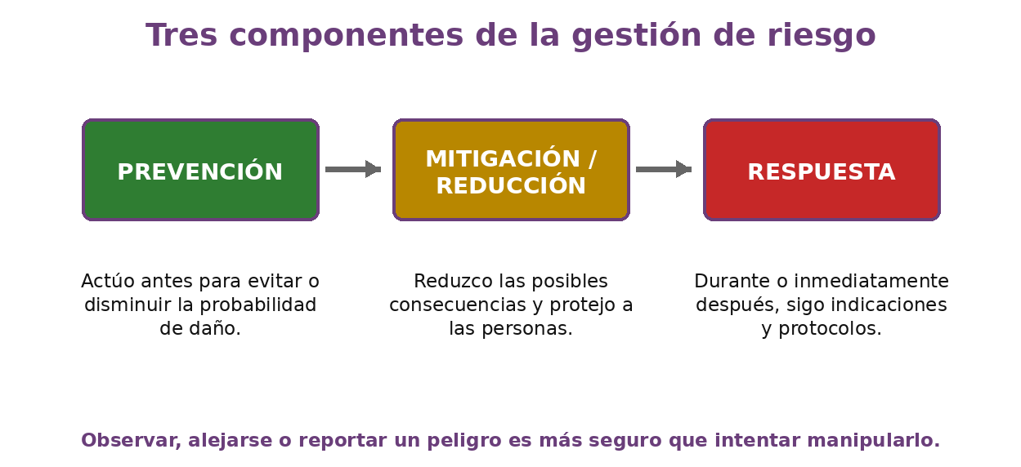
Figura 19.1 — Tres componentes de la gestión de riesgo.
Como estudiante, tu parte en la prevención es concreta: observar, alejarte de la fuente del peligro, avisar a un adulto y seguir las indicaciones. No te corresponde inspeccionar, reparar ni «probar» si algo funciona. Revisar un tablero eléctrico, podar un árbol o apagar un fuego es tarea de personas adultas o de técnicos capacitados. Avisar a tiempo no es poco: muchas veces es la medida que evita el accidente.

Del riesgo al desastre
Cuando una amenaza grande, como una tormenta muy fuerte o una inundación, afecta a una comunidad que no estaba preparada, puede producirse un desastre. Un desastre es un daño grave a personas, viviendas, escuelas o servicios, que supera la capacidad de la comunidad para resolverlo sola y necesita ayuda de afuera. La lluvia no es un desastre en sí misma: se vuelve desastre cuando encuentra casas en zonas que se inundan, desagües tapados y familias sin información.
Por eso la gestión de riesgo mira a la comunidad entera. Las familias, la escuela, los vecinos y las autoridades reducen la vulnerabilidad cuando se informan, cuidan el ambiente, mantienen limpios los desagües y saben a quién llamar. Cada vez que el grupo de 7.º grado junta la basura del patio o pide que se revise un árbol con ramas secas, está bajando un factor de riesgo y fortaleciendo un factor de protección.

Actividad práctica: mapa de riesgos y simulación segura
La prevención escolar se aprende observando, avisando y practicando respuestas seguras, nunca exponiéndose al peligro. Un mapa de riesgos es un dibujo sencillo del aula o del colegio donde se marcan los lugares que pueden causar daño, las rutas de salida, el punto de encuentro y las medidas que se proponen. Sirve para que todos vean lo mismo y para presentarlo a la dirección como una sugerencia ordenada.
El recorrido se hace siempre con autorización y acompañado por tu docente, solo por zonas habilitadas, y la observación es a distancia: no se toca, no se abre, no se mueve ni se prueba ninguna instalación. Cableado, enchufes, tableros, productos de limpieza o materiales de construcción se miran desde lejos y se anotan. Los estudiantes no intervienen sobre ningún peligro: lo marcan en el mapa y avisan a un adulto.
Después, en el aula, cada grupo clasifica lo que encontró en dos columnas: «lo resolvemos con hábitos» (no correr en la escalera, ordenar las mochilas, no dejar basura) y «requiere intervención adulta o técnica» (un cable suelto, una baldosa rota, un árbol peligroso). Por último, se ensaya en el aula una secuencia de aviso y evacuación: avisar, escuchar la indicación del docente, salir en fila sin correr y llegar al punto de encuentro. Si la institución organiza un simulacro, se sigue exclusivamente el protocolo oficial.
Lo que aprendan con el mapa también sirve para el proyecto comunitario del grado: cada actividad del proyecto se planifica con criterios de seguridad. Antes de decidir una jornada de limpieza, una campaña o una feria, el grupo se pregunta qué riesgos puede haber, qué medida los previene, qué adulto acompaña y qué tareas no les corresponden a estudiantes.
Ejemplo
En el colegio de Matías, el cable de un enchufe del aula estaba pelado. Matías no lo tocó ni intentó taparlo con cinta: se alejó, pidió a sus compañeros que no se acercaran y avisó a su docente, que llamó al encargado de mantenimiento.
Esa misma tarde el enchufe quedó fuera de uso hasta su reparación. Prevenir un riesgo puede ser tan simple como avisar a tiempo a la persona correcta.

Concepto clave
Riesgo es la posibilidad de un daño; crece cuando una amenaza encuentra condiciones de vulnerabilidad. Frente a él distinguimos prevención (antes), mitigación o reducción (disminuir las consecuencias) y respuesta a la emergencia (durante o inmediatamente después, siguiendo indicaciones).

En Paraguay
En nuestro país, las tormentas con viento fuerte y granizo son frecuentes en primavera y verano, y en temporada seca son comunes las quemas de pastizales que provocan incendios y humo. Informarse por los avisos meteorológicos oficiales, no quemar basura y mantener limpios los desagües son medidas de prevención y mitigación que cualquier familia puede practicar.

Para cuidarte
En el recorrido para el mapa de riesgos: caminá solo por zonas habilitadas, con tu docente, y observá a distancia. No toques, muevas, abras ni pruebes cables, tableros, sustancias ni instalaciones. Si ves un peligro, alejate y avisá a un adulto.

Actividades
Pensá y respondé:
1. ¿Qué es un riesgo? Explicá con tus palabras la diferencia entre amenaza y vulnerabilidad, y nombrá un riesgo físico, uno psicológico y uno ambiental de tu entorno escolar.

2. Antes de cada lluvia fuerte, el personal del colegio destapa los desagües del patio para que el agua no entre a las aulas. ¿Qué componente de la gestión de riesgo se aplica?
a) Respuesta a la emergencia, porque se actúa durante la tormenta.
b) Mitigación o reducción, porque se disminuyen las consecuencias de la lluvia.
c) Desastre, porque la lluvia afecta a toda la comunidad.
d) Vulnerabilidad, porque el patio se inunda.
3. Explicá por qué la violencia aparece como riesgo físico, psicológico y ambiental. Mencioná un ejemplo de cada caso y una medida de prevención.

4. Durante el recorrido para el mapa de riesgos, Dahiana ve un tablero eléctrico abierto en el pasillo. ¿Qué es lo correcto?
a) Cerrarlo con cuidado para que nadie se lastime.
b) Sacarle una foto de cerca para mostrar el problema.
c) Seguir el recorrido sin decir nada, porque no es tarea de estudiantes.
d) Alejarse, marcarlo en el mapa y avisar enseguida al docente.
5. Escribí V (verdadero) o F (falso) en cada afirmación:
a) Un riesgo existe aunque todavía no haya ocurrido ningún accidente. ____
b) Una lluvia fuerte siempre es un desastre, aunque la comunidad esté preparada. ____
c) Las burlas repetidas que nadie frena son un factor de riesgo psicológico. ____
Mirate — para pensar sobre vos
Estas preguntas son tuyas. No tienen respuesta correcta y no llevan nota: te ayudan a conocerte. Respondelas con sinceridad.
6. ¿Qué riesgos ves en tu camino de la casa al colegio que se podrían prevenir? ¿Qué podrías hacer vos y qué le tocaría hacer a un adulto?

7. Si hoy hubiera una emergencia en el colegio, ¿sabrías por dónde salir y a quién avisar? ¿Qué te gustaría aprender para sentirte más seguro o segura?

En grupo:
8. Mapa de riesgos del aula y del colegio. En grupos de cuatro, y con autorización de su docente, recorran solo las zonas habilitadas y anoten a distancia los riesgos visibles, sin tocar, mover ni probar nada. De vuelta en el aula, dibujen en una hoja grande un plano simple con: los riesgos marcados con un símbolo, las rutas de salida con flechas, el punto de encuentro y dos columnas, «lo resolvemos con hábitos» y «requiere intervención adulta o técnica», indicando a quién se avisa en cada caso. Ensayen después, dentro del aula, la secuencia avisar, escuchar la indicación, salir en fila y reunirse. Peguen los mapas en la pared y elijan entre todos una recomendación para entregar a la dirección.

Clase 20 — Normas de comportamiento en caso de riesgos
Capacidad | Aplica normas de comportamiento en caso de riesgos.
Tema | Normas de comportamiento ante riesgos físicos, psicológicos y ambientales: incendio, interrupción de energía eléctrica, falta de suministro de agua potable y tormenta. La violencia como riesgo y la ruta de ayuda.
Indicadores de logro | • Describe y aplica normas de comportamiento antes, durante y después de un incendio, una interrupción de energía eléctrica, una falta de agua potable y una tormenta.  • Reconoce la violencia como un riesgo físico y psicológico e identifica a quién recurrir: adulto de confianza, orientación, CODENI, Fono Ayuda 147 o 911.  • Nombra las emociones que le provoca una situación de riesgo y utiliza una estrategia sencilla para recuperar la calma.

Es media mañana y el cielo se oscurece de golpe. Empieza a soplar un viento fuerte, una ventana del aula golpea y, de repente, se corta la luz. Algunos gritan, Rodrigo se levanta para mirar por la ventana y Dahiana se queda paralizada. La profesora pide silencio con voz firme, cierra la ventana y les indica que se alejen de los vidrios y se sienten en el centro del aula. A los pocos minutos todos están tranquilos. Después, Belén pregunta: «¿Cómo supo la profe qué hacer tan rápido?». En esta clase vas a aprender las normas de comportamiento que te ayudan a actuar bien cuando aparece un riesgo, y vas a practicar cómo pedir ayuda y cómo cuidar lo que sentís.

Por qué existen las normas de comportamiento
En la clase anterior viste que la respuesta a la emergencia es lo que hacemos durante un evento o inmediatamente después. Las normas de comportamiento son las reglas que guían esa respuesta: indican qué hacer y qué no hacer para cuidarnos y cuidar a los demás. La profesora de la escena no improvisó; conocía las normas de antemano y por eso pudo actuar con rapidez y sin dudar.
Hay tres normas que valen para cualquier emergencia. La primera es mantener la calma: correr, gritar o empujar aumenta el peligro y provoca caídas. La segunda es avisar y seguir las indicaciones de la persona adulta responsable, aunque tengas ganas de hacer otra cosa. La tercera es no volver nunca por objetos: la mochila, el celular o la campera se pueden recuperar; una persona, no.
Estas normas se aprenden mejor practicándolas. Por eso las escuelas organizan simulacros y conviene ensayar en el aula la secuencia básica: avisar, escuchar la indicación, actuar en orden y reunirse en el punto de encuentro. Cuando el cuerpo ya conoce el camino, el miedo pesa menos y las decisiones salen mejor. Si la institución organiza un simulacro, se sigue exclusivamente su protocolo oficial.

Cuatro riesgos ambientales y cómo actuar
El programa de estudio destaca cuatro situaciones ambientales frecuentes: el incendio, la interrupción de energía eléctrica, la falta de suministro de agua potable y la tormenta. En cada una hay algo que se hace antes (prevenir), algo durante (responder) y algo después (recuperarse con cuidado).
Ante un incendio, lo primero es avisar en voz alta a un adulto y salir con calma por la ruta de evacuación. Si hay humo, se avanza agachado, porque el aire más limpio queda cerca del piso. Si se prende la ropa, la norma es detenerse, tirarse al suelo y rodar cubriéndose la cara. Los matafuegos los usan solo personas adultas capacitadas, y son ellas quienes llaman a los Bomberos (132) o al 911. Para prevenir: no jugar con fuego, no quemar basura y no dejar velas encendidas sin vigilancia.
Ante una interrupción de energía eléctrica, la norma es quedarse quieto en el lugar hasta que los ojos se acostumbren a la oscuridad, y esperar indicaciones. Conviene usar una linterna y no velas cerca de cortinas o papeles. Nunca te acerques a un cable caído en la calle o en el patio, aunque parezca «muerto»: alejate y avisá. Los aparatos los desenchufa un adulto, para cuidarlos cuando vuelva la luz.
Ante la falta de suministro de agua potable, la norma es no tomar agua de origen dudoso (de un charco, un arroyo o un tanque destapado), usar solo la reserva segura o el agua que un adulto haya hervido o potabilizado, y cuidar cada litro: nada de desperdicios. Lavarse las manos sigue siendo importante, aunque sea con poca agua. En la escuela se avisa a la dirección, que decide cómo seguir.
Ante una tormenta fuerte, hay que entrar a un lugar techado y seguro, alejarse de ventanas, árboles, postes y cables, y no tocar aparatos enchufados. En la calle, nunca se cruza un raudal ni una calle inundada: el agua que corre arrastra con más fuerza de la que parece y puede ocultar pozos o registros abiertos. Después de la tormenta se camina con cuidado y se avisa si hay ramas o cables caídos. La tabla reúne las normas principales.
Situación | Antes (prevenir) | Durante (responder) | Después (recuperarse)
Incendio | No jugar con fuego, no quemar basura, conocer la ruta de salida | Avisar, salir con calma y agachado si hay humo, no volver por cosas | Quedarse en el punto de encuentro hasta que un adulto indique
Interrupción de energía eléctrica | Tener una linterna a mano | Quedarse quieto, esperar indicaciones, no usar velas cerca de cortinas | No acercarse a cables caídos y avisar
Falta de agua potable | Tener una reserva segura y tapada | No tomar agua dudosa, usar la reserva, no desperdiciar | Esperar que un adulto confirme que el agua es segura
Tormenta | Informarse por los avisos oficiales, destapar desagües | Entrar a un lugar seguro, alejarse de ventanas, árboles y cables | No cruzar raudales, avisar si hay ramas o cables caídos

La violencia también es un riesgo
La violencia —física, verbal o psicológica— es un riesgo para la salud y para la vida. Puede ser un golpe, un empujón, un insulto repetido, una amenaza, una humillación delante de otros o mensajes que intimidan por el celular. Nadie merece ser maltratado, ni en la casa, ni en la escuela, ni en la calle, ni en las redes. Ante la violencia también hay normas de comportamiento, igual que ante un incendio.
La primera norma es no responder con más violencia: devolver el golpe o el insulto suele agrandar el problema. La segunda es alejarse y ponerse a salvo. La tercera es contar lo que pasa a un adulto de confianza, aunque te hayan dicho que no lo hagas: ante la violencia, el silencio no protege. Si ves que otro sufre maltrato, no te sumes ni grabes; buscá ayuda y acompañá a la persona. Pedir ayuda no es traicionar a nadie: es cuidar.

Nombrar lo que siento
Los riesgos psicológicos tienen que ver con lo que sentimos. Frente a una emergencia o una situación de violencia aparecen emociones fuertes: miedo, angustia, enojo, tristeza, a veces sorpresa. Son reacciones normales del cuerpo frente al peligro. El problema no es sentirlas, sino que nos desborden y no nos dejen pensar ni pedir ayuda.
Mirá la rueda de la figura 20.1: ponerle nombre a lo que sentís es el primer paso para manejarlo, porque cuando podés decir «tengo miedo» ya empezás a ordenar lo que te pasa.
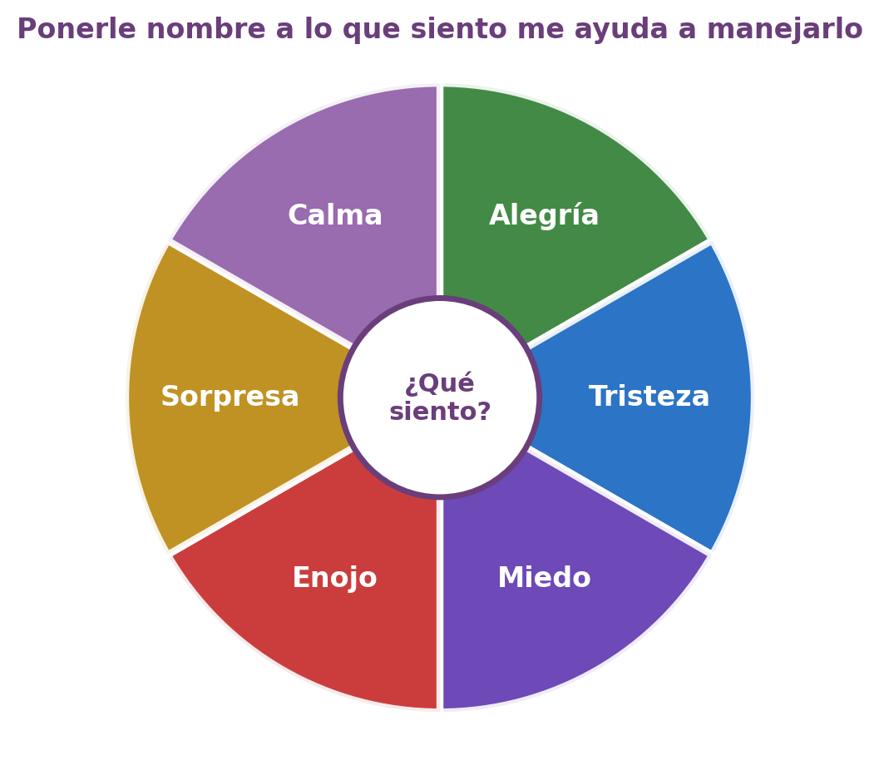
Figura 20.1 — Rueda de emociones.
Después de nombrar la emoción, hay estrategias sencillas para recuperar la calma: respirar lento contando hasta cuatro al tomar aire y hasta cuatro al soltarlo, apoyar bien los pies en el piso, mirar a la persona adulta que da las indicaciones y hablar con alguien de confianza cuando pasa el momento. Si una emoción fuerte se repite durante días, no te deja dormir o estudiar, es una señal para pedir ayuda a la orientación del colegio o a tu familia.
Prepararse también es una forma de cuidarse. Así como el colegio tiene su protocolo, conviene que en casa sepan dónde está la linterna, cuál es la reserva de agua y a quién llamar. Y cuando el grupo desarrolle las actividades de su proyecto comunitario, cada una se planifica y se ejecuta aplicando estas mismas normas: un adulto responsable presente, rutas y lugares seguros, y un plan para avisar si algo sale mal.
Ejemplo
Durante la tormenta de la escena, Rodrigo quería ir a la ventana a mirar los rayos. Belén le dijo: «La profe pidió que nos alejemos de los vidrios». Rodrigo volvió a su lugar.
Más tarde, Dahiana contó que se había quedado paralizada de miedo. La profesora le explicó que eso le pasa a mucha gente y le enseñó a respirar contando hasta cuatro. «Si lo practico, la próxima vez me va a resultar más fácil», dijo Dahiana.

Concepto clave
Las normas de comportamiento son reglas que guían cómo actuar ante un riesgo: mantener la calma, avisar, seguir las indicaciones y no volver por objetos. Ante la violencia, la norma es alejarse, no responder con violencia y pedir ayuda a un adulto.

En Paraguay
Si sufrís o ves violencia, contá lo que pasa a un adulto de confianza, a la orientación del colegio o a la CODENI de tu municipalidad, o llamá al Fono Ayuda 147, gratuito, para niñez y adolescencia. Ante un peligro inmediato, el número es el 911; ante un incendio, los adultos llaman a los Bomberos al 132. Pedir ayuda es un derecho.

Actividades
Pensá y respondé:
1. ¿Por qué es importante mantener la calma y seguir las indicaciones en una emergencia? Explicá qué puede pasar si un grupo corre, grita o empuja.

2. Durante un corte de luz en la escuela, ¿cuál es la norma de comportamiento correcta?
a) Quedarse quieto en el lugar, esperar que los ojos se acostumbren y seguir las indicaciones.
b) Salir corriendo hacia el patio para ver qué pasó.
c) Encender una vela cerca de las cortinas para iluminar el aula.
d) Revisar el tablero eléctrico para encontrar la falla.
3. Elegí dos de los cuatro riesgos ambientales (incendio, interrupción de energía eléctrica, falta de agua potable, tormenta) y escribí, para cada uno, una norma para antes, una para durante y una para después.

4. Matías recibe todos los días mensajes que lo amenazan y lo humillan. ¿Cuál es la mejor norma de comportamiento?
a) Responder con insultos para que el otro aprenda.
b) Quedarse callado, porque contarlo puede empeorar las cosas.
c) No responder, guardar los mensajes y contarlo a un adulto de confianza o llamar al Fono Ayuda 147.
d) Reenviar los mensajes al grupo del curso para que todos sepan.
5. Escribí V (verdadero) o F (falso) en cada afirmación:
a) Si hay humo durante un incendio, conviene avanzar agachado. ____
b) Se puede cruzar un raudal si el agua no parece muy alta. ____
c) Sentir miedo en una emergencia es normal; ponerle nombre ayuda a manejarlo. ____
Mirate — para pensar sobre vos
Estas preguntas son tuyas. No tienen respuesta correcta y no llevan nota: te ayudan a conocerte. Respondelas con sinceridad.
6. ¿Qué emoción de la rueda sentís con más fuerza frente a una situación de peligro? ¿Qué podrías hacer para recuperar la calma?

7. Si vos o alguien cercano sufriera violencia, ¿a quién podrías recurrir primero? Pensá en una persona y en un servicio de ayuda.

En grupo:
8. Tarjetas de emergencia. Formen cuatro grupos; cada uno recibe una situación: incendio, interrupción de energía eléctrica, falta de agua potable o tormenta. Preparen una tarjeta grande con tres columnas (antes, durante, después) y tres normas en cada una, y agreguen un dibujo simple. Luego, cada grupo dramatiza en el aula, en calma y sin salir, cómo actuaría su curso durante esa situación, siguiendo la secuencia avisar, escuchar la indicación y actuar en orden. Al final, el grupo nombra qué emoción podría aparecer y una forma de manejarla. Las tarjetas se pegan en el aula como cartelera de seguridad.
Espacio para anotaciones y respuestas

Evaluación de la Unidad 7 — Gestión de riesgo
Desarrollo Personal y Social · 7.º grado
Nombre y Apellido: _______________________________ Curso: ______ Fecha: ____ / ____ / ____
Puntaje total: 30 puntos. Leé cada consigna con atención.

Parte 1 — Comprensión
1. ¿Qué es un riesgo? (2 puntos)
a) Un accidente que ya ocurrió y dejó daños.
b) Una emergencia que exige salir del edificio.
c) La posibilidad de que ocurra algo que dañe a las personas, a los bienes o al ambiente.
d) Una norma que indica qué hacer en una tormenta.
2. La escuela organiza un taller sobre buen trato para que no haya burlas ni acoso entre compañeros. ¿Qué componente de la gestión de riesgo aplica? (2 puntos)
a) Prevención, porque actúa antes para evitar el daño.
b) Respuesta a la emergencia, porque actúa durante el problema.
c) Desastre, porque afecta a toda la comunidad.
d) Mitigación, porque el daño ya es inevitable.
3. Durante un incendio en el colegio, ¿cuál es la norma de comportamiento correcta? (2 puntos)
a) Volver al aula a buscar la mochila antes de salir.
b) Intentar apagar el fuego con el matafuegos del pasillo.
c) Esconderse debajo del banco hasta que pase.
d) Avisar, salir con calma por la ruta de evacuación y no volver por objetos.
4. En el barrio de Belén falta el agua potable desde hace dos días. ¿Qué es lo correcto? (2 puntos)
a) Tomar agua del arroyo, porque se ve limpia.
b) Usar solo la reserva segura o el agua que un adulto hirvió, y no desperdiciarla.
c) Dejar de lavarse las manos hasta que vuelva el agua.
d) Llenar baldes en un tanque destapado de la vereda.
5. Escribí V (verdadero) o F (falso) en cada afirmación. (4 puntos)
a) La violencia puede ser un riesgo físico, psicológico y ambiental. ____
b) Un desastre ocurre cuando una amenaza supera la capacidad de una comunidad para resolverla sola. ____
c) Ante un cable caído después de una tormenta, conviene moverlo con un palo seco para despejar el paso. ____
d) En el mapa de riesgos escolar, los estudiantes marcan los peligros a distancia y avisan a un adulto. ____

Parte 2 — Analizá la situación
Caso A. Una tarde de tormenta, el grupo de 7.º grado del Colegio Arasa Poty está en clase cuando se corta la luz. Un compañero quiere salir corriendo al patio para ver si cayó un árbol, y otra compañera, muy asustada, empieza a llorar.
6. ¿Qué normas de comportamiento debería seguir el grupo durante la tormenta y el corte de luz? Nombrá al menos tres. (3 puntos)

7. ¿Cómo podrían ayudar a la compañera asustada? Nombrá la emoción que siente y una estrategia para recuperar la calma. (3 puntos)

Caso B. Lucas, un estudiante de otro colegio, recibe todos los días mensajes que lo insultan y amenazan. Además, en la salida, un grupo lo empuja y se burla de él. Lucas no le contó a nadie porque le dijeron que, si lo hacía, sería peor.
8. ¿Qué tipos de riesgo aparecen en el caso de Lucas? Explicá por qué en este caso «el silencio no protege». (3 puntos)

9. ¿A quiénes podría recurrir Lucas? Nombrá dos personas o servicios y qué haría ante un peligro inmediato. (3 puntos)

Parte 3 — Tu posición
10. Un grupo de 7.º grado quiere hacer, como proyecto comunitario, una jornada de limpieza en la plaza cercana al colegio. Un integrante propone ir solos un sábado, juntar todo lo que encuentren (incluidos vidrios y restos de una quema) y quemar las hojas secas al final para terminar rápido. ¿Estás de acuerdo con esa propuesta? Fundamentá tu posición con al menos tres criterios de seguridad aprendidos en la unidad y proponé cómo debería planificarse la actividad. (6 puntos)

Créditos y datos de la edición
Desarrollo Personal y Social · 7.º grado · Educación Escolar Básica, Tercer Ciclo. Libro del estudiante. Edición Esencial Comercial 2026.
Este libro sigue el programa de estudio de Desarrollo Personal y Social del Ministerio de Educación y Ciencias para el 7.º grado (componente local), con sus dos componentes: Orientación Educacional y Vocacional y Proyecto Educativo Comunitario. Las capacidades se citan textualmente del programa. No es una publicación oficial del Ministerio ni cuenta con su aprobación o certificación.
Los indicadores de logro de los talleres del Proyecto Educativo Comunitario, los casos, los diálogos y el proyecto modelo son de elaboración editorial. Belén, Rodrigo, Dahiana, Matías y el Colegio Arasa Poty son personajes e institución ficticios, creados con fines didácticos.
Figuras e infografías: esquemas de elaboración editorial. Las figuras de las clases provienen de la edición anterior de la serie y se reproducen sin modificaciones; las figuras de los talleres del proyecto fueron elaboradas para esta edición. Portada: diseño editorial.
Información sobre normas y servicios de ayuda vigente a octubre de 2026.
República del Paraguay · 2026

